
ỦY BAN NHÂN DÂN THÀNH PHỐ HỒ CHÍ MINH
TRƯỜNG ĐẠI HỌC SÀI GÒN
KHOA CÔNG NGHỆ THÔNG TIN

Học phần: Công Nghệ Lập Trình Hiện Đại
Đề tài: WEBSITE THƯƠNG MẠI ĐIỆN TỬ VỚI KIẾN TRÚC MICROSERVICES KẾT HỢP AGENTIC AI
Lớp: DCT122C4
GVHD:TS. Đỗ Như tài
Học kỳ 2 – Năm học 2025-2026
Sinh viên thực hiện: 4 thành viên
- 3122411121-Trần Nguyễn Phúc Mạnh
- 3122411069-Trần Diệp Bảo Huy
- 3122411059-Lê Thanh Hùng
- 3122411207-Lê Minh Tiến

Thành phố Hồ Chí Minh, năm 2026
PHÂN CÔNG

Thành viên | Nhiệm vụ chính | Chương báo cáo | Hoàn thành
Trần Nguyễn Phúc Mạnh | BA: Phân tích , viết document  Dev: base core source code + User service
Trần Diệp Bảo Huy | Dev:
Lê Thanh Hùng | QA/QC + tester: kiểm tra chất lượng
Lê Minh Tiến

NHẬN XÉT CỦA GIẢNG VIÊN

LỜI MỞ ĐẦU
Trong bối cảnh công nghệ thông tin phát triển mạnh mẽ, đặc biệt là sự bùng nổ của thương mại điện tử và trí tuệ nhân tạo, việc xây dựng các hệ thống phần mềm hiện đại không chỉ dừng lại ở việc đáp ứng chức năng nghiệp vụ mà còn phải đảm bảo khả năng mở rộng, tính linh hoạt và khả năng thích nghi với sự thay đổi nhanh chóng của thị trường. Xuất phát từ thực tế đó, nhóm chúng tôi lựa chọn thực hiện đề tài “Xây dựng hệ thống thương mại điện tử theo kiến trúc Microservices kết hợp AI Agentic” nhằm nghiên cứu và áp dụng các công nghệ tiên tiến vào một bài toán thực tiễn.
Nhóm thực hiện đề tài gồm các sinh viên thuộc ngành Công nghệ Thông tin, với sự phân công nhiệm vụ rõ ràng theo từng mảng như phát triển Backend, Frontend, thiết kế kiến trúc hệ thống và nghiên cứu tích hợp AI. Trong quá trình thực hiện, các thành viên đã phối hợp chặt chẽ, áp dụng mô hình làm việc nhóm theo Agile/Scrum để đảm bảo tiến độ và chất lượng sản phẩm. Thông qua đề tài này, nhóm không chỉ củng cố kiến thức chuyên môn mà còn nâng cao kỹ năng làm việc nhóm, tư duy thiết kế hệ thống và khả năng giải quyết vấn đề trong môi trường thực tế.
Đề tài tập trung xây dựng một hệ thống thương mại điện tử với các chức năng cốt lõi như quản lý người dùng, sản phẩm, giỏ hàng, đơn hàng và thanh toán. Điểm nổi bật của hệ thống là việc áp dụng kiến trúc Microservices nhằm phân tách các thành phần thành các dịch vụ độc lập, từ đó tăng khả năng mở rộng và dễ dàng bảo trì. Bên cạnh đó, hệ thống còn tích hợp AI Agent theo hướng agentic, cho phép hỗ trợ người dùng trong quá trình mua sắm thông qua tương tác hội thoại thông minh và cá nhân hóa trải nghiệm.

LỜI CẢM ƠN
Chúng em xin gửi lời cảm ơn chân thành đến Ths. Đỗ Như Tài, người đã tận tình hướng dẫn và chia sẻ những kiến thức quý báu trong suốt quá trình thực hiện đề tài này. Sự chỉ bảo tận tình và những góp ý xây dựng từ thầy đã giúp chúng em hiểu rõ hơn về các vấn đề chuyên môn và hoàn thiện sản phẩm một cách tốt nhất.
Mặc dù đã rất cố gắng, nhưng do hạn chế về thời gian và kinh nghiệm, chắc chắn rằng không thể tránh khỏi những sai sót. Chúng em rất mong nhận được ý kiến đóng góp từ thầy để có thể cải thiện và hoàn thiện hơn nữa.
Một lần nữa, chúng em xin chân thành cảm ơn!

MỤC LỤC
MỤC LỤC i
DANH MỤC HÌNH ẢNH v
DANH MỤC BẢNG BIỂU vi
CHƯƠNG 1 . TỔNG QUAN VẤN ĐỀ 1
I. Lý do lựa chọn đề tài 1
II. Mục tiêu nghiên cứu 2
III. Phương pháp thực hiện 3
IV. Quy trình phát triển theo mô hình Agile (Scrum) 6
V. Kết Luận Chương 1 7
VI . Kết cấu đề tài 7
CHƯƠNG 2. CƠ SỞ LÝ THUYẾT VÀ NGHIÊN CỨU LIÊN QUAN 9
2.1. Kiến trúc Microservices 9
2.1.1. Tổng quan về Microservices 9
2.1.2. Đặc điểm của kiến trúc Microservices 9
2.1.3. Ưu điểm và thách thức 9
2.2. Domain-Driven Design (DDD) 10
2.3. RESTful API 11
2.3.1. Khái niệm REST 11
2.3.2. Các ràng buộc của REST 11
2.3.3. HTTP Status Codes và chuẩn hóa Response 11
2.4. JSON Web Token (JWT) 12
2.4.1. Khái niệm và cấu trúc JWT 12
2.4.2. Access Token và Refresh Token Pattern 12
2.4.3. JWT trong kiến trúc Microservices 12
2.5. API Gateway và Kong Gateway 13
2.5.1. API Gateway Pattern 13
2.5.2. Kong Gateway 13
2.6. Apache Kafka và Event-Driven Architecture 14
2.6.1. Tổng quan Apache Kafka 14
2.6.2. Event-Driven Architecture 14
2.6.3. Đảm bảo độ tin cậy trong Kafka 15
2.7. Cơ sở dữ liệu 15
2.7.1. MySQL 15
2.7.2. MongoDB 16
2.7.3. Redis 16
2.8. Spring Boot Framework 17
2.8.1. Tổng quan Spring Boot 17
2.8.2. Spring Data JPA và Hibernate 17
2.8.3. Spring Security 17
2.9. Containerization và Orchestration 18
2.9.1. Docker 18
2.9.2. Kubernetes 18
2.10. LangChain4j và Large Language Model cho AI Chatbot 19
2.10.1. LangChain4j Package 19
2.10.2. Large Language Model 19
2.11. React và Frontend Architecture 20
2.11.1. React Framework 20
2.11.2. State Management với Redux 20
2.11.3. Single Page Application 20
2.12. C4 Model 20
2.13. Các công nghệ bổ trợ 21
2.13.1. VNPay 21
2.13.2. Bcrypt 21
2.13.3. UUID 22
2.14. Công trình nghiên cứu liên quan 22
CHƯƠNG 3: PHÂN TÍCH HỆ THỐNG 24
I. Business Context 24
1. - User & Authentication (Người dùng & Xác thực) 24
2 - Product Catalog (Danh mục sản phẩm) 25
3 - Order & Payment (Đơn hàng & Thanh toán) 26
4 - Promotion & Loyalty (Khuyến mãi & Tích điểm) 27
5 - Review & Rating (Đánh giá sản phẩm) 28
6 - AI Chatbot (Trợ lý mua sắm) 29
II.USECASE DIAGRAM (đã vẽ tại draw.io chèn link sau) 30
III.USER STORY. (đã có kèm sequence diagram và activiti diagram) 30
IV.LƯỢC ĐỒ CSDL (Đã có) 30
CHƯƠNG 4: THIẾT KẾ KIẾN TRÚC MICROSERVICE 31
I. Service Decomposition (Phân tách nghiệp vụ thành Microservice) 31
1. Nguyên tắc phân tách : 31
2. Cụ thể phân tích từng Service : 31
3. Bảng tổng hợp Service Decomposition 37
4. Những gì KHÔNG được tách thành service riêng và lý do 38
II. C4 Model - Mô hình kiến trúc 4 cấp độ 39
1. Giới thiệu về C4 Model 39
2. Level 1 - System Context Diagram 39
3. Level 2 - Container Diagram 40
4. Level 3 - Component Diagram 42
5. Level 4 – Code 45
III. API Gateway - Kong Gateway 46
1. Tổng quan về API Gateway Pattern 46
2. Kiến trúc Kong Gateway trong hệ thống 47
3. Routing Configuration 47
4. Authentication Flow 49
5. Rate Limiting Configuration (customize theo dự án) 50
6. CORS Configuration 50
7. Kong với Kubernetes - Ingress Controller 51
8.Tóm tắt vai trò Kong Gateway trong hệ thống: 51
IV. Giao tiếp giữa các Service 52
1. Tổng quan Communication Pattern 52
2. Synchronous REST Communication 53
3. Asynchronous Communication - Apache Kafka 57
Chương 5: AI Agentic 63
Chương 6: Kiểm thử và triển khai hệ thống 63
Chương 7: Kết luận và khuyến nghị 63

DANH MỤC HÌNH ẢNH
Mô hình agile 6

DANH MỤC BẢNG BIỂU

CHƯƠNG 1 . TỔNG QUAN VẤN ĐỀ

I. Lý do lựa chọn đề tài
Trong bối cảnh chuyển đổi số đang diễn ra mạnh mẽ trên toàn cầu, thương mại điện tử (E-commerce) đã và đang trở thành một trong những lĩnh vực phát triển nhanh nhất. Người tiêu dùng ngày càng ưu tiên mua sắm trực tuyến nhờ tính tiện lợi, đa dạng sản phẩm và khả năng cá nhân hóa trải nghiệm. Điều này đặt ra yêu cầu cao đối với các hệ thống backend về khả năng mở rộng, độ ổn định, hiệu năng và trải nghiệm người dùng.
Song song với đó, kiến trúc Microservices đang dần thay thế mô hình Monolithic truyền thống trong các hệ thống quy mô lớn nhờ các ưu điểm như:
+ Dễ mở rộng theo từng dịch vụ độc lập
+ Tăng khả năng chịu lỗi của hệ thống
+ Thuận tiện cho việc phát triển song song giữa các nhóm
+ Phù hợp với mô hình CI/CD và DevOps hiện đại
Các doanh nghiệp công nghệ lớn như Amazon, Netflix, Shopee, Lazada đều áp dụng Microservices kết hợp containerization và Kubernetes để vận hành hệ thống ở quy mô lớn. Vì vậy, việc nghiên cứu và triển khai Microservices trong đồ án giúp sinh viên tiếp cận sát với kiến trúc đang được sử dụng thực tế trong doanh nghiệp.
Bên cạnh đó, DevOps đã trở thành tiêu chuẩn trong quy trình phát triển phần mềm hiện đại, giúp rút ngắn vòng đời phát triển, tự động hóa quá trình build – test – deploy, đồng thời nâng cao chất lượng sản phẩm. Việc tích hợp CI/CD, Docker và Kubernetes vào đồ án giúp mô phỏng đầy đủ pipeline thực tế trong môi trường production.
Ngoài ra, sự bùng nổ của trí tuệ nhân tạo, đặc biệt là Conversational AI (chatbot), đang tạo ra bước tiến lớn trong lĩnh vực chăm sóc khách hàng và bán hàng trực tuyến. Việc tích hợp AI Agent vào hệ thống thương mại điện tử cho phép:
+ Hỗ trợ tìm kiếm sản phẩm thông minh
+ Cá nhân hóa trải nghiệm người dùng
+ Tự động hóa quy trình đặt hàng và tra cứu đơn hàng
+ Nâng cao chất lượng tương tác giữa khách hàng và hệ thống
Điều này phản ánh đúng xu hướng hiện nay khi các nền tảng thương mại điện tử đang tích cực ứng dụng AI để tăng tỷ lệ chuyển đổi và giữ chân người dùng.
Xuất phát từ những yếu tố trên, nhóm lựa chọn đề tài xây dựng hệ thống thương mại điện tử theo kiến trúc Microservices, tích hợp DevOps và AI nhằm:
+ Bám sát nhu cầu thực tế của thị trường phần mềm hiện nay
+ Tiếp cận các công nghệ đang được doanh nghiệp sử dụng phổ biến
+ Rèn luyện tư duy thiết kế hệ thống phân tán
+ Nâng cao kỹ năng backend, frontend, DevOps và AI integration
+ Tạo nền tảng kiến thức vững chắc cho định hướng nghề nghiệp sau này
Đồ án không chỉ mang ý nghĩa học thuật mà còn có tính ứng dụng cao

II. Mục tiêu nghiên cứu
Mục tiêu đầu tiên của đề tài là xây dựng và hoàn thiện các nghiệp vụ cốt lõi của một hệ thống thương mại điện tử thời trang ở mức khả thi (MVP), bao gồm quản lý người dùng, duyệt và tìm kiếm sản phẩm, giỏ hàng, đặt hàng, thanh toán và theo dõi trạng thái đơn hàng. Hệ thống phải đảm bảo tính chính xác dữ liệu, trải nghiệm người dùng mượt mà và khả năng đáp ứng các luồng nghiệp vụ thực tế như xử lý tồn kho, áp dụng khuyến mãi, quản lý đơn hàng theo trạng thái. Đồng thời, việc thiết kế nghiệp vụ cần hướng đến tính mở rộng để có thể bổ sung các chức năng nâng cao trong tương lai mà không ảnh hưởng đến hệ thống hiện tại.
Thứ hai tập trung vào việc thiết kế và triển khai kiến trúc hệ thống theo mô hình Microservices nhằm giải quyết các hạn chế của kiến trúc Monolithic truyền thống. Hệ thống được phân tách thành các service độc lập theo từng domain nghiệp vụ, mỗi service sở hữu database riêng và giao tiếp thông qua REST API và cơ chế message-driven. Kiến trúc này cần đảm bảo các nguyên tắc như Single Responsibility, loose coupling và khả năng triển khai độc lập (independent deployment). Bên cạnh đó, đề tài cũng hướng đến việc áp dụng các thành phần hiện đại như API Gateway, containerization (Docker) và orchestration (Kubernetes) để mô phỏng một hệ thống phân tán gần với môi trường production thực tế.
Thứ ba là tích hợp một AI Agent thông minh vào hệ thống nhằm nâng cao trải nghiệm người dùng thông qua khả năng tương tác tự nhiên và hỗ trợ mua sắm. AI Agent được thiết kế theo hướng agentic, có khả năng hiểu ngữ cảnh, phân loại ý định người dùng và chủ động truy vấn dữ liệu từ các service backend để đưa ra phản hồi phù hợp. Thay vì chỉ trả lời theo kịch bản cố định, hệ thống AI cần có khả năng hỗ trợ đa lượt hội thoại (multi-turn conversation), tư vấn sản phẩm theo nhu cầu cá nhân hóa và tham gia trực tiếp vào các luồng nghiệp vụ như tìm kiếm sản phẩm, thêm vào giỏ hàng hoặc kiểm tra trạng thái đơn hàng, qua đó thể hiện vai trò như một trợ lý mua sắm thông minh trong hệ thống.

III. Phương pháp thực hiện
Để triển khai đề tài một cách bài bản, nhóm tiến hành chuẩn bị theo ba hướng chính bao gồm nền tảng phát triển hệ thống (Frontend/Backend), kiến trúc Microservices và tích hợp AI Agentic. Mỗi hướng tập trung vào việc nghiên cứu công nghệ, xây dựng môi trường và thực nghiệm nhằm đảm bảo hệ thống được phát triển đồng bộ và có tính ứng dụng thực tế cao.
Trước hết, về nền tảng phát triển Frontend và Backend, nhóm tập trung nghiên cứu các công nghệ cốt lõi như React cho phía giao diện người dùng và Spring Boot cho phía backend. Việc chuẩn bị bao gồm thiết lập môi trường phát triển, hiểu rõ cách xây dựng RESTful API, quản lý state phía frontend, xử lý authentication (JWT) và tổ chức code theo chuẩn kiến trúc. Đồng thời, nhóm tiến hành xây dựng các module nghiệp vụ cơ bản và kiểm thử độc lập nhằm đảm bảo từng thành phần hoạt động ổn định trước khi tích hợp.
Tiếp theo, về kiến trúc Microservices, nhóm nghiên cứu các nguyên tắc thiết kế hệ thống phân tán như phân tách domain theo Domain-Driven Design, áp dụng mô hình Database per Service và cơ chế giao tiếp giữa các service. Việc chuẩn bị bao gồm thiết kế sơ đồ kiến trúc tổng thể, xác định ranh giới các service, lựa chọn phương thức giao tiếp (REST và message queue), cũng như triển khai các công cụ hỗ trợ như API Gateway, Docker và Kubernetes. Ngoài ra, nhóm cũng nghiên cứu các pattern quan trọng như circuit breaker, service discovery và event-driven để đảm bảo hệ thống có khả năng mở rộng và chịu lỗi tốt.
Cuối cùng, về AI Agentic, nhóm tập trung nghiên cứu cách xây dựng một AI Agent có khả năng hiểu ngữ cảnh và hỗ trợ người dùng trong quá trình mua sắm. Việc chuẩn bị bao gồm tìm hiểu các mô hình xử lý ngôn ngữ tự nhiên, cơ chế phân loại ý định (intent classification) và cách tích hợp AI với hệ thống backend thông qua API. Nhóm cũng nghiên cứu cách quản lý hội thoại đa lượt (multi-turn conversation), lưu trữ ngữ cảnh và thiết kế luồng tương tác giữa người dùng và AI Agent. Thông qua đó, AI không chỉ đóng vai trò trả lời câu hỏi mà còn có thể tham gia trực tiếp vào các nghiệp vụ như tìm kiếm sản phẩm, thêm vào giỏ hàng và kiểm tra trạng thái đơn hàng.

IV. Quy trình phát triển theo mô hình Agile (Scrum)
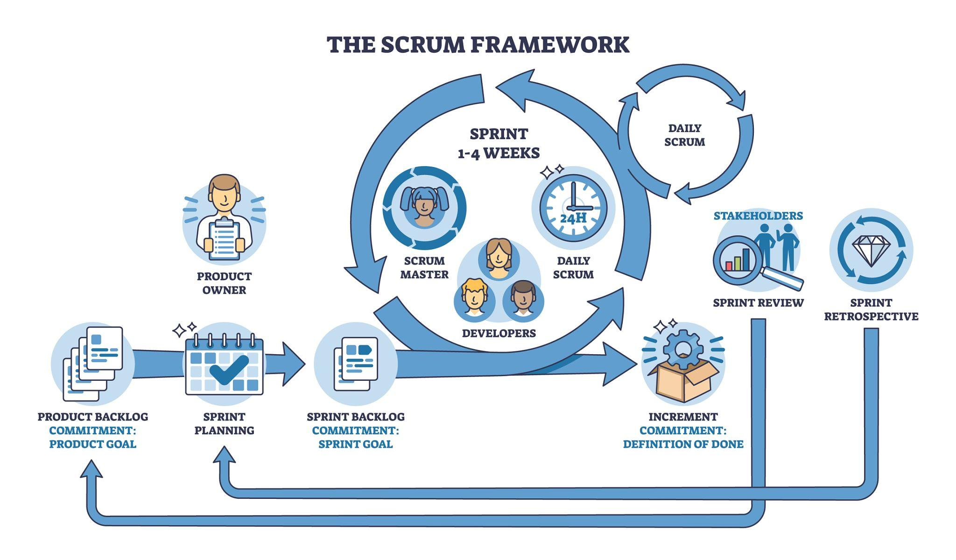
Mô hình agile
Nhóm lựa chọn áp dụng mô hình phát triển phần mềm Agile, cụ thể là Scrum, nhằm đảm bảo quá trình xây dựng hệ thống diễn ra linh hoạt, có khả năng thích nghi nhanh với thay đổi và phù hợp với đặc thù của dự án Microservices. Không giống với các mô hình truyền thống như Waterfall, Agile cho phép chia nhỏ quá trình phát triển thành các vòng lặp ngắn (Sprint), từ đó giúp nhóm dễ dàng kiểm soát tiến độ, phát hiện lỗi sớm và cải tiến liên tục.
Trong quá trình thực hiện, toàn bộ dự án được chia thành nhiều Sprint với thời gian cố định (thường từ 1–2 tuần). Ở mỗi Sprint, nhóm xác định rõ các chức năng cần phát triển thông qua Sprint Planning, sau đó tiến hành triển khai, kiểm thử và hoàn thiện từng phần của hệ thống. Mỗi ngày, nhóm thực hiện Daily Scrum để cập nhật tiến độ, trao đổi khó khăn và điều chỉnh kế hoạch nếu cần. Kết thúc mỗi Sprint, nhóm tiến hành Sprint Review để trình bày kết quả đạt được và Sprint Retrospective để đánh giá lại quy trình làm việc, từ đó tối ưu hiệu suất cho các Sprint tiếp theo.
Việc áp dụng Agile/Scrum mang lại nhiều lợi ích cho dự án, đặc biệt trong bối cảnh hệ thống có nhiều thành phần như Frontend, Backend, Microservices và AI Agent. Các thành phần này có thể được phát triển song song theo từng Sprint, giảm thiểu xung đột khi tích hợp và tăng khả năng mở rộng. Đồng thời, mô hình này cũng giúp nhóm dễ dàng thích ứng khi có thay đổi về yêu cầu hoặc công nghệ, đảm bảo sản phẩm cuối cùng đáp ứng tốt cả về mặt kỹ thuật lẫn trải nghiệm người dùng.

V. Kết Luận Chương 1
Chương 1 đã trình bày tổng quan về đề tài xây dựng hệ thống thương mại điện tử theo kiến trúc Microservices kết hợp AI Agentic, qua đó làm rõ bối cảnh thực tiễn và các vấn đề đặt ra trong quá trình phát triển hệ thống phần mềm hiện đại. Trên cơ sở đó, chương đã xác định rõ các mục tiêu nghiên cứu theo ba hướng chính gồm hoàn thiện nghiệp vụ thương mại điện tử, thiết kế kiến trúc hệ thống Microservices và tích hợp AI Agent nhằm nâng cao trải nghiệm người dùng.
Bên cạnh đó, chương cũng đã xác định phạm vi nghiên cứu ở mức MVP với các chức năng cốt lõi, đồng thời làm rõ các giới hạn nhằm tập trung nguồn lực vào những thành phần quan trọng nhất của hệ thống. Phương pháp thực hiện được đề xuất theo hướng kết hợp giữa nghiên cứu lý thuyết và triển khai thực nghiệm, với sự chuẩn bị toàn diện về nền tảng frontend/backend, kiến trúc Microservices và công nghệ AI.
Cuối cùng, chương đã trình bày quy trình phát triển phần mềm theo mô hình Agile (Scrum), cho phép nhóm triển khai dự án theo từng vòng lặp ngắn, linh hoạt điều chỉnh theo thực tế và đảm bảo chất lượng sản phẩm trong suốt quá trình phát triển. Những nội dung trong chương này đóng vai trò nền tảng định hướng cho các chương tiếp theo, đặc biệt là phân tích hệ thống và thiết kế kiến trúc chi tiết.

VI . Kết cấu đề tài
Chương 1: Tổng quan vấn đề
Trình bày bối cảnh, lý do lựa chọn đề tài, mục tiêu nghiên cứu, phạm vi thực hiện và phương pháp phát triển phần mềm.
Chương 2: Cơ sở lý thuyết và nghiên cứu
Giới thiệu các nền tảng lý thuyết liên quan đến kiến trúc phần mềm, Microservices, các công nghệ sử dụng và các nghiên cứu liên quan.
Chương 3: Phân tích hệ thống
Phân tích yêu cầu nghiệp vụ, các tác nhân trong hệ thống, use case, user story và mô hình dữ liệu.
Chương 4: Thiết kế kiến trúc Microservices
Trình bày chi tiết kiến trúc hệ thống, phân tách các service, mô hình C4, API Gateway và cơ chế giao tiếp giữa các service.
Chương 5: AI Agentic
Mô tả cách xây dựng và tích hợp AI Agent vào hệ thống, bao gồm cơ chế xử lý ngôn ngữ tự nhiên, phân loại ý định và luồng tương tác với người dùng.
Chương 6: Kiểm thử và triển khai hệ thống
Trình bày quá trình kiểm thử phần mềm, xây dựng pipeline CI/CD và triển khai hệ thống trên môi trường Kubernetes.
Chương 7: Kết luận và khuyến nghị
Tổng kết kết quả đạt được, đánh giá ưu nhược điểm của hệ thống và đề xuất hướng phát triển trong tương lai.

CHƯƠNG 2. CƠ SỞ LÝ THUYẾT VÀ NGHIÊN CỨU LIÊN QUAN

2.1. Kiến trúc Microservices

2.1.1. Tổng quan về Microservices
- Kiến trúc Microservices là một phương pháp thiết kế phần mềm trong đó một ứng dụng được xây dựng như một tập hợp các dịch vụ nhỏ, độc lập, mỗi dịch vụ chạy trong tiến trình riêng của mình và giao tiếp với nhau thông qua các cơ chế nhẹ như HTTP/REST API hoặc message broker.
- Khác với kiến trúc Monolithic truyền thống - nơi toàn bộ ứng dụng được đóng gói và triển khai như một khối duy nhất - Microservices phân tách ứng dụng thành các đơn vị độc lập theo ranh giới nghiệp vụ. Mỗi service có thể được phát triển, kiểm thử, triển khai và mở rộng một cách hoàn toàn độc lập mà không ảnh hưởng đến các service khác trong hệ thống.

2.1.2. Đặc điểm của kiến trúc Microservices
- Kiến trúc Microservices được đặc trưng bởi một số nguyên tắc cốt lõi:
Thứ nhất là nguyên tắc Single Responsibility - mỗi service chỉ chịu trách nhiệm cho một domain nghiệp vụ cụ thể và được thiết kế để làm tốt một việc duy nhất.
- Thứ hai là tính độc lập về dữ liệu theo nguyên tắc Database per Service - mỗi service quản lý cơ sở dữ liệu riêng và là nguồn sự thật duy nhất cho dữ liệu trong domain của mình, không service nào được phép truy cập trực tiếp vào cơ sở dữ liệu của service khác.
- Thứ ba là khả năng triển khai độc lập - mỗi service có thể được cập nhật và triển khai mà không cần dừng toàn bộ hệ thống.
- Thứ tư là khả năng mở rộng theo chiều ngang - có thể scale riêng lẻ từng service tùy theo nhu cầu thực tế mà không cần scale toàn bộ hệ thống.

2.1.3. Ưu điểm và thách thức
- Kiến trúc Microservices mang lại nhiều lợi ích đáng kể so với kiến trúc Monolithic. Về mặt khả năng mở rộng, hệ thống có thể scale từng service một cách độc lập dựa trên nhu cầu thực tế - ví dụ trong hệ thống thương mại điện tử, Product Service có tần suất đọc cao hơn nhiều so với các service khác và có thể được scale riêng mà không cần tốn tài nguyên cho toàn bộ hệ thống.
- Về khả năng chịu lỗi, khi một service gặp sự cố, các service còn lại vẫn có thể tiếp tục hoạt động, tránh tình trạng toàn bộ hệ thống bị sập như trong kiến trúc Monolithic.
- Về tốc độ phát triển, các nhóm có thể làm việc song song trên các service khác nhau mà không gây ra xung đột, rút ngắn thời gian phát triển và triển khai.
- Tuy nhiên, Microservices cũng đặt ra nhiều thách thức. Độ phức tạp vận hành tăng lên đáng kể khi phải quản lý nhiều service, nhiều cơ sở dữ liệu và nhiều pipeline triển khai. Việc đảm bảo tính nhất quán dữ liệu trong môi trường phân tán đòi hỏi phải áp dụng các pattern phức tạp hơn như Saga hay Event Sourcing. Giao tiếp mạng giữa các service cũng làm tăng độ trễ so với lời gọi hàm nội bộ trong kiến trúc Monolithic.

2.2. Domain-Driven Design (DDD)
- Domain-Driven Design là một phương pháp tiếp cận thiết kế phần mềm được Eric Evans giới thiệu vào năm 2003, tập trung vào việc mô hình hóa phần mềm dựa trên logic nghiệp vụ thực tế của tổ chức. DDD đặc biệt phù hợp và thường được sử dụng song song với kiến trúc Microservices để xác định ranh giới phân tách giữa các service.
- Khái niệm trung tâm của DDD là Bounded Context - một ranh giới rõ ràng xung quanh một domain nghiệp vụ cụ thể, trong đó các thuật ngữ và khái niệm có ý nghĩa xác định và nhất quán. Mỗi Bounded Context tương ứng trực tiếp với một microservice trong hệ thống. Trong đồ án Fashion E-Commerce, nhóm áp dụng DDD để xác định 7 Bounded Context bao gồm User & Authentication, Product Catalog, Shopping Cart, Order & Payment, Promotion & Loyalty, Review & Rating và AI Chatbot. Mỗi context có ngôn ngữ nghiệp vụ riêng, mô hình dữ liệu riêng và vòng đời triển khai độc lập.
- Ubiquitous Language là một nguyên tắc quan trọng khác của DDD, yêu cầu đội phát triển và các stakeholder sử dụng cùng một ngôn ngữ chung khi mô tả nghiệp vụ. Điều này giúp đảm bảo rằng code phản ánh đúng thực tế nghiệp vụ và giảm thiểu sự hiểu lầm giữa các bên liên quan.

2.3. RESTful API

2.3.1. Khái niệm REST
- REST (Representational State Transfer) là một kiểu kiến trúc phần mềm được Roy Fielding định nghĩa trong luận văn tiến sĩ năm 2000, mô tả một tập hợp các ràng buộc kiến trúc cho hệ thống phân tán. API được xây dựng theo kiểu kiến trúc này được gọi là RESTful API. REST trở thành tiêu chuẩn phổ biến nhất cho giao tiếp đồng bộ giữa các service trong hệ thống Microservices nhờ tính đơn giản, khả năng mở rộng và sự hỗ trợ rộng rãi của các công cụ và framework.

2.3.2. Các ràng buộc của REST
REST được xác định bởi sáu ràng buộc kiến trúc chính:
- Ràng buộc Client-Server phân tách giao diện người dùng khỏi lưu trữ dữ liệu, cho phép cả hai phát triển độc lập.
- Ràng buộc Stateless yêu cầu mỗi request từ client phải chứa đầy đủ thông tin cần thiết để server xử lý, server không lưu trữ trạng thái session giữa các request.
- Ràng buộc Cacheable cho phép response được đánh dấu là có thể cache để cải thiện hiệu suất.
- Ràng buộc Uniform Interface định nghĩa giao diện thống nhất giữa client và server thông qua các HTTP methods chuẩn như GET, POST, PUT, DELETE.
- Ràng buộc Layered System cho phép kiến trúc phân lớp trong đó client không cần biết mình đang kết nối trực tiếp với server hay thông qua một intermediary.
- Ràng buộc Code on Demand là tùy chọn, cho phép server truyền code thực thi đến client.

2.3.3. HTTP Status Codes và chuẩn hóa Response

Bảng Các Phương Thức HTTP (HTTP Methods)
Phương thức | Ý nghĩa ngữ nghĩa | Trường hợp sử dụng cụ thể
GET | Truy vấn dữ liệu | Lấy danh sách sản phẩm, chi tiết đơn hàng, thông tin profile.
POST | Tạo mới | Đăng ký tài khoản mới, tạo đơn hàng mới, thêm sản phẩm vào giỏ hàng.
PUT | Cập nhật toàn bộ | Thay thế toàn bộ thông tin của một sản phẩm hoặc hồ sơ người dùng.
PATCH | Cập nhật một phần | Thay đổi trạng thái đơn hàng (ví dụ: chỉ cập nhật trường status), đổi mật khẩu.
DELETE | Xóa | Xóa một sản phẩm khỏi hệ thống hoặc xóa địa chỉ giao hàng.

Bảng Các Mã Trạng Thái HTTP (HTTP Status Codes)
Mã trạng thái | Tên gọi | Ý nghĩa và ngữ cảnh sử dụng
200 | OK | Yêu cầu được thực hiện thành công (thường dùng cho GET, PUT, PATCH).
201 | Created | Tài nguyên mới đã được tạo thành công (thường dùng cho POST).
400 | Bad Request | Dữ liệu gửi lên không hợp lệ hoặc sai cấu trúc (Validation failed).
401 | Unauthorized | Người dùng chưa đăng nhập hoặc token xác thực không hợp lệ.
403 | Forbidden | Đã xác thực nhưng không có quyền thực hiện hành động này.
404 | Not Found | Không tìm thấy tài nguyên yêu cầu (ví dụ: ID sản phẩm không tồn tại).
409 | Conflict | Xung đột dữ liệu (ví dụ: đăng ký tài khoản với email đã có trong hệ thống).

2.4. JSON Web Token (JWT)

2.4.1. Khái niệm và cấu trúc JWT
JSON Web Token (JWT) là một tiêu chuẩn mở (RFC 7519) định nghĩa một cách nhỏ gọn và khép kín để truyền thông tin an toàn giữa các bên dưới dạng đối tượng JSON. JWT được ký kỹ thuật số bằng thuật toán HMAC hoặc RSA/ECDSA, cho phép bên nhận xác minh tính toàn vẹn và xác thực của thông tin mà không cần truy vấn cơ sở dữ liệu. Đây là lựa chọn phổ biến nhất cho xác thực trong hệ thống Microservices nhờ tính stateless - server không cần lưu trữ session.
Một JWT bao gồm ba phần được phân tách bởi dấu chấm. Phần Header chứa loại token và thuật toán ký. Phần Payload chứa các claims - các tuyên bố về thực thể, thông thường là thông tin người dùng như userId và role cùng với thời gian hết hạn. Phần Signature là chữ ký số được tạo bằng cách mã hóa Header và Payload với secret key, đảm bảo token không bị giả mạo.

2.4.2. Access Token và Refresh Token Pattern
Hệ thống Fashion E-Commerce áp dụng pattern Access Token và Refresh Token để cân bằng giữa bảo mật và trải nghiệm người dùng.
- Access Token có thời hạn ngắn 15 phút để giảm thiểu rủi ro nếu bị đánh cắp.
- Refresh Token có thời hạn dài 7 ngày và được lưu trữ trong cơ sở dữ liệu để có thể revoke khi cần thiết như khi người dùng đăng xuất hoặc đổi mật khẩu.
- Khi Access Token hết hạn, client sử dụng Refresh Token để lấy Access Token mới mà không cần người dùng đăng nhập lại, tạo ra trải nghiệm liền mạch.

2.4.3. JWT trong kiến trúc Microservices
Trong hệ thống Microservices, JWT giải quyết vấn đề xác thực phân tán một cách hiệu quả. Thay vì mỗi service phải gọi về User Service để xác minh danh tính người dùng cho mỗi request, Kong Gateway xác thực JWT tập trung và inject thông tin người dùng vào request header (X-User-Id, X-User-Role) trước khi forward đến service downstream. Các service chỉ cần đọc header này mà không cần xử lý JWT, giúp tách biệt hoàn toàn logic xác thực khỏi logic nghiệp vụ.

2.5. API Gateway và Kong Gateway

2.5.1. API Gateway Pattern
- API Gateway là một pattern kiến trúc thiết yếu trong hệ thống Microservices, đóng vai trò là điểm vào duy nhất (Single Entry Point) cho tất cả các request từ client. Thay vì client phải biết địa chỉ của từng service và tự xử lý các cross-cutting concerns như xác thực, rate limiting và CORS, API Gateway tập trung xử lý tất cả những vấn đề này tại một nơi.
- API Gateway giải quyết nhiều vấn đề thực tế trong môi trường Microservices. Về mặt bảo mật, Gateway thực hiện xác thực và phân quyền trước khi request đến bất kỳ service nào, đảm bảo không có service nào bị truy cập trái phép.
- Gateway có thể thực hiện rate limiting để bảo vệ hệ thống khỏi bị quá tải và load balancing để phân phối request đến nhiều instance của cùng một service.
- Về mặt quan sát hệ thống, Gateway là điểm lý tưởng để thu thập metrics, logs và traces cho toàn bộ hệ thống.

2.5.2. Kong Gateway
- Kong Gateway là một API Gateway mã nguồn mở hiệu năng cao được xây dựng trên nền tảng Nginx và OpenResty. Kong nổi bật nhờ kiến trúc plugin-based cho phép mở rộng chức năng linh hoạt mà không cần thay đổi core. Hệ thống plugin phong phú của Kong bao gồm các plugin cho JWT authentication, Rate Limiting, CORS, Request Transformation và nhiều hơn nữa, tất cả đều có thể cấu hình thông qua REST API hoặc file cấu hình declarative.
Trong đồ án Fashion E-Commerce, Kong Gateway được cấu hình với bốn nhóm plugin chính.
- JWT Plugin xác thực Access Token tập trung và inject thông tin người dùng vào header cho các service downstream.
- Rate Limiting Plugin giới hạn số lượng request theo IP cho Guest (100 req/phút) và theo consumer cho Customer (500 req/phút) và Admin (1000 req/phút), đặc biệt chặt chẽ hơn cho authentication endpoints để chống brute force attack (10 req/phút).
- CORS Plugin xử lý Cross-Origin Resource Sharing tập trung, tránh cấu hình lặp lại ở từng service.
- ACL Plugin kiểm soát quyền truy cập theo role, đảm bảo chỉ Admin mới có thể gọi các API quản trị.

2.6. Apache Kafka và Event-Driven Architecture

2.6.1. Tổng quan Apache Kafka
Apache Kafka là một nền tảng streaming phân tán mã nguồn mở được phát triển bởi LinkedIn và sau đó được donate cho Apache Software Foundation vào năm 2011. Kafka được thiết kế để xử lý luồng dữ liệu thời gian thực với throughput cao, độ trễ thấp và khả năng chịu lỗi tốt. Khác với các message queue truyền thống, Kafka lưu trữ message xuống đĩa cứng theo dạng append-only log, cho phép consumer đọc lại message theo offset bất kỳ và giữ message trong một khoảng thời gian cấu hình được (mặc định 7 ngày).
Kafka hoạt động xung quanh một số khái niệm cốt lõi. Topic là kênh giao tiếp được đặt tên, tương tự như một danh mục để phân loại message theo nghiệp vụ. Partition là đơn vị song song hóa trong Kafka, mỗi topic được chia thành nhiều partition cho phép xử lý song song và tăng throughput. Producer là thành phần publish message vào topic, Consumer là thành phần đọc và xử lý message từ topic. Consumer Group đảm bảo mỗi message chỉ được xử lý bởi một consumer trong group, nhưng sẽ được deliver đến tất cả các group đang subscribe, cho phép nhiều service cùng nhận một event mà không ảnh hưởng lẫn nhau.

2.6.2. Event-Driven Architecture
Event-Driven Architecture (EDA) là một pattern kiến trúc trong đó các thành phần của hệ thống giao tiếp với nhau thông qua việc phát sinh và phản ứng với các sự kiện (events) thay vì gọi trực tiếp lẫn nhau. Pattern này giải quyết vấn đề tight coupling trong hệ thống Microservices - khi service A gọi trực tiếp service B, A phụ thuộc vào B và sẽ bị ảnh hưởng nếu B chậm hoặc bị lỗi.
Trong kiến trúc Event-Driven, service A chỉ publish event vào Kafka khi có sự kiện nghiệp vụ xảy ra (ví dụ đơn hàng đã được thanh toán) và tiếp tục xử lý mà không cần chờ phản hồi. Các service quan tâm đến event này tự subscribe và xử lý theo tốc độ của riêng mình. Điều này tạo ra loose coupling - các service hoạt động độc lập, một service bị lỗi không làm sập service khác.

2.6.3. Đảm bảo độ tin cậy trong Kafka
Hệ thống Fashion E-Commerce áp dụng ba cơ chế để đảm bảo độ tin cậy khi xử lý Kafka message. At-least-once Delivery đảm bảo mỗi message được xử lý ít nhất một lần bằng cách tắt auto-commit offset và chỉ commit sau khi xử lý thành công. Idempotent Consumer sử dụng eventId là UUID duy nhất trong mỗi message để phát hiện và bỏ qua duplicate message, đảm bảo nghiệp vụ chỉ được thực thi đúng một lần dù Kafka có deliver message nhiều lần. Dead Letter Queue (DLQ) chứa các message thất bại sau nhiều lần retry để Admin có thể xem xét và xử lý thủ công, đảm bảo không có nghiệp vụ nào bị mất hoàn toàn.

2.7. Cơ sở dữ liệu

2.7.1. MySQL
MySQL là hệ quản trị cơ sở dữ liệu quan hệ mã nguồn mở phổ biến nhất thế giới, được phát triển bởi MySQL AB và hiện được Oracle duy trì. MySQL tuân thủ các tính chất ACID (Atomicity, Consistency, Isolation, Durability) đảm bảo tính toàn vẹn dữ liệu trong các giao dịch quan trọng. Trong hệ thống Fashion E-Commerce, MySQL được sử dụng cho bốn service có yêu cầu cao về tính nhất quán dữ liệu và quan hệ phức tạp là User Service, Product Service, Order Service và Promotion Service.
MySQL phù hợp cho các domain có cấu trúc dữ liệu rõ ràng, cần JOIN nhiều bảng và yêu cầu ACID. Ví dụ điển hình là Order Service - một giao dịch đặt hàng phải đảm bảo đồng thời tạo đơn hàng, trừ tồn kho và ghi nhận thanh toán, nếu bất kỳ bước nào thất bại thì toàn bộ giao dịch phải được rollback.

2.7.2. MongoDB
MongoDB là hệ quản trị cơ sở dữ liệu NoSQL document-oriented mã nguồn mở được phát triển bởi MongoDB Inc. Thay vì lưu dữ liệu theo dạng bảng với rows và columns như cơ sở dữ liệu quan hệ, MongoDB lưu dữ liệu dưới dạng BSON documents (Binary JSON) trong các collections. Mô hình document cho phép lưu trữ dữ liệu có cấu trúc phức tạp và lồng nhau một cách tự nhiên mà không cần JOIN.
Trong hệ thống Fashion E-Commerce, MongoDB được sử dụng cho Review Service và Chatbot Service. Review Service tận dụng MongoDB để lưu nội dung đánh giá có cấu trúc linh hoạt gồm text dài, mảng ảnh và rating trong một document duy nhất, đồng thời tận dụng khả năng đọc nhanh của MongoDB cho trang chi tiết sản phẩm. Chatbot Service sử dụng MongoDB để lưu conversation history dưới dạng document với mảng messages lồng nhau, phù hợp hơn nhiều so với cơ sở dữ liệu quan hệ cho loại dữ liệu này.

2.7.3. Redis
Redis (Remote Dictionary Server) là một in-memory data structure store mã nguồn mở, thường được sử dụng như cache, message broker hoặc cơ sở dữ liệu. Redis lưu toàn bộ dữ liệu trong RAM giúp tốc độ đọc/ghi đạt đến microsecond, nhanh hơn hàng nghìn lần so với cơ sở dữ liệu truyền thống. Redis hỗ trợ nhiều cấu trúc dữ liệu phong phú như String, Hash, List, Set và Sorted Set, đồng thời hỗ trợ TTL (Time To Live) cho phép tự động xóa dữ liệu sau một khoảng thời gian.
Trong hệ thống Fashion E-Commerce, Redis được sử dụng cho Cart Service làm cơ sở dữ liệu chính. Giỏ hàng là dữ liệu tạm thời với tần suất đọc/ghi rất cao (mỗi lần user xem trang sản phẩm có thể cần cập nhật giỏ hàng), không cần ACID và cần TTL tự động xóa giỏ hàng không hoạt động sau 7 ngày. Redis Hash được sử dụng để lưu từng item trong giỏ hàng với key là cart:{userId}, phù hợp hoàn hảo với yêu cầu này.

2.8. Spring Boot Framework

2.8.1. Tổng quan Spring Boot
Spring Boot là một framework Java mã nguồn mở được phát triển bởi Pivotal (nay là VMware), cung cấp cách tiếp cận opinionated để xây dựng ứng dụng Spring với cấu hình tối thiểu. Spring Boot loại bỏ phần lớn cấu hình boilerplate thông qua auto-configuration, cho phép developer tập trung vào logic nghiệp vụ thay vì cấu hình framework. Spring Boot trở thành lựa chọn hàng đầu cho phát triển microservice trong hệ sinh thái Java nhờ thời gian startup nhanh, embedded server và hệ sinh thái Spring phong phú.
Spring Boot được xây dựng trên nền tảng Spring Framework với nhiều module quan trọng. Spring MVC cung cấp model-view-controller framework để xây dựng RESTful API. Spring Security cung cấp framework toàn diện cho authentication và authorization. Spring Data JPA đơn giản hóa tương tác với cơ sở dữ liệu quan hệ thông qua JPA và Hibernate. Spring Kafka cung cấp abstraction để tích hợp với Apache Kafka.

2.8.2. Spring Data JPA và Hibernate
Spring Data JPA là một phần của Spring Data project, cung cấp abstraction trên JPA (Java Persistence API) để đơn giản hóa việc tương tác với cơ sở dữ liệu quan hệ. Hibernate là JPA provider phổ biến nhất, thực hiện mapping giữa Java objects và database tables thông qua ORM (Object-Relational Mapping). Developer chỉ cần định nghĩa Entity classes với annotations như @Entity, @Table, @Column và Spring Data JPA tự động tạo các query cơ bản như findById, findAll, save và delete mà không cần viết SQL thủ công.

2.8.3. Spring Security
Spring Security là framework bảo mật mạnh mẽ và linh hoạt cho ứng dụng Java, cung cấp authentication và authorization toàn diện. Trong hệ thống Fashion E-Commerce, Spring Security được cấu hình để xử lý JWT authentication trong User Service và bảo vệ các endpoint theo role. SecurityFilterChain được cấu hình để cho phép các public endpoints như đăng ký và đăng nhập hoạt động mà không cần xác thực, trong khi các protected endpoints yêu cầu JWT hợp lệ.

2.9. Containerization và Orchestration

2.9.1. Docker
Docker là nền tảng containerization mã nguồn mở cho phép đóng gói ứng dụng và toàn bộ dependencies của nó vào một container nhẹ, di động và tự đủ. Container khác với Virtual Machine ở chỗ container chia sẻ OS kernel của host machine thay vì chạy OS riêng, giúp container nhẹ hơn và khởi động nhanh hơn nhiều. Docker đảm bảo ứng dụng chạy nhất quán trong mọi môi trường - từ máy laptop của developer đến server production.
Trong hệ thống Fashion E-Commerce, mỗi microservice có một Dockerfile riêng định nghĩa cách build container image. Docker Compose được sử dụng cho môi trường local development, cho phép khởi động toàn bộ hệ thống gồm 7 services, 3 loại cơ sở dữ liệu (MySQL, MongoDB, Redis), Kafka và Zookeeper chỉ bằng một lệnh duy nhất. Mỗi service và cơ sở dữ liệu được đặt trong Docker volume riêng để đảm bảo dữ liệu không bị mất khi container restart.

2.9.2. Kubernetes
Kubernetes (K8s) là hệ thống orchestration container mã nguồn mở được Google phát triển và donate cho Cloud Native Computing Foundation năm 2014. Kubernetes tự động hóa việc triển khai, scaling và quản lý các ứng dụng containerized, giải quyết các vấn đề vận hành phức tạp trong môi trường production.
Kubernetes cung cấp nhiều tính năng quan trọng cho hệ thống Microservices. Auto-scaling tự động tăng hoặc giảm số lượng Pod (instance) của một service dựa trên CPU hoặc memory usage. Self-healing tự động restart container bị lỗi, thay thế Pod không đáp ứng health check và đảm bảo số lượng replicas mong muốn luôn được duy trì. Rolling Update cho phép cập nhật ứng dụng không có downtime bằng cách dần dần thay thế các Pod cũ bằng Pod mới. Service Discovery và Load Balancing tự động phân phối traffic đến các healthy Pod.
Trong hệ thống Fashion E-Commerce, Kubernetes được sử dụng cho môi trường production với Kong Ingress Controller thay thế cho Nginx Ingress mặc định, cho phép cấu hình routing và plugins của Kong trực tiếp thông qua Kubernetes annotations. Mỗi service được cấu hình với Deployment manifest định nghĩa số lượng replicas và resource limits, cùng với liveness và readiness probes để Kubernetes biết khi nào Pod sẵn sàng nhận traffic.

2.10. LangChain4j và Large Language Model cho AI Chatbot

2.10.1. LangChain4j Package
LangChain4j là một thư viện Java mã nguồn mở được thiết kế để tích hợp các mô hình ngôn ngữ lớn (Large Language Model - LLM) vào ứng dụng Java/Spring Boot. LangChain4j cung cấp abstraction layer thống nhất cho phép kết nối với nhiều LLM provider khác nhau thông qua OpenAI-compatible API, bao gồm các provider như Ollama (chạy model local) và OpenRouter (truy cập nhiều model cloud). Trong hệ thống Fashion E-Commerce, LangChain4j được tích hợp vào Chatbot Service — một Spring Boot service — để xử lý ngôn ngữ tự nhiên và sinh phản hồi thông minh mà không cần tách riêng thành service Python độc lập.

2.10.2. Large Language Model
Thay vì áp dụng mô hình Intent Classification truyền thống với tập dữ liệu tự train, hệ thống Fashion E-Commerce sử dụng LLM với kỹ thuật prompt engineering để hiểu ý định người dùng. Chatbot Service cung cấp cho LLM một system prompt định nghĩa vai trò là trợ lý tư vấn thời trang, bao gồm ngữ cảnh về sản phẩm và khuyến mãi được lấy từ Product Service và Promotion Service thông qua REST API. LLM có khả năng duy trì multi-turn conversation bằng cách lưu lịch sử hội thoại trong MongoDB, cho phép hiểu ngữ cảnh qua nhiều lượt trao đổi mà không cần người dùng lặp lại thông tin.

2.11. React và Frontend Architecture

2.11.1. React Framework
React là một thư viện JavaScript mã nguồn mở được phát triển bởi Facebook (nay là Meta) vào năm 2013 để xây dựng giao diện người dùng. React tiếp cận xây dựng UI theo hướng component-based, trong đó giao diện được chia thành các component độc lập và có thể tái sử dụng. Virtual DOM là cơ chế quan trọng của React cho phép cập nhật UI hiệu quả bằng cách so sánh Virtual DOM tree mới với cũ và chỉ cập nhật những phần thực sự thay đổi trong Real DOM.

2.11.2. State Management với Redux
Redux là thư viện quản lý state có thể dự đoán được cho ứng dụng JavaScript, thường được sử dụng cùng React. Redux áp dụng nguyên tắc single source of truth - toàn bộ state của ứng dụng được lưu trong một store duy nhất. State chỉ có thể thay đổi bằng cách dispatch action, và reducer là pure function mô tả cách state thay đổi. Trong hệ thống Fashion E-Commerce, Redux được sử dụng để quản lý global state như thông tin người dùng đăng nhập, giỏ hàng và các dữ liệu cần chia sẻ giữa nhiều component.

2.11.3. Single Page Application
Fashion E-Commerce được xây dựng theo kiến trúc Single Page Application (SPA) với React 19 và React Router. SPA tải một lần HTML, CSS và JavaScript, sau đó dynamically cập nhật nội dung khi người dùng điều hướng mà không cần reload toàn trang. Điều này tạo ra trải nghiệm người dùng mượt mà và nhanh hơn so với multi-page application truyền thống, đặc biệt quan trọng cho trải nghiệm mua sắm trực tuyến.

2.12. C4 Model
C4 Model là phương pháp mô hình hóa kiến trúc phần mềm được Simon Brown phát triển, lấy cảm hứng từ bản đồ Google Maps với nguyên tắc zoom in từ tổng quan đến chi tiết. C4 viết tắt của bốn cấp độ mô hình hóa: Context, Container, Component và Code. Mỗi cấp độ phục vụ cho một đối tượng đọc khác nhau và mức độ chi tiết khác nhau.
Level 1 System Context Diagram mô tả hệ thống trong bối cảnh tổng thể, thể hiện ai sử dụng hệ thống và hệ thống tương tác với hệ thống bên ngoài nào, phù hợp cho stakeholders và người không có kỹ thuật. Level 2 Container Diagram mô tả các thành phần kỹ thuật lớn bên trong hệ thống như services, databases và message brokers, phù hợp cho technical leads và architects. Level 3 Component Diagram đi sâu vào bên trong từng container, mô tả các modules và luồng xử lý, phù hợp cho developers. Level 4 Code tham chiếu đến implementation thực tế trong source code.
Trong đồ án, C4 Model được áp dụng đầy đủ bốn cấp để trình bày kiến trúc hệ thống một cách có hệ thống và dễ hiểu cho mọi đối tượng đọc từ giảng viên hướng dẫn đến các thành viên trong nhóm phát triển.

2.13. Các công nghệ bổ trợ

2.13.1. VNPay
VNPay là cổng thanh toán điện tử hàng đầu tại Việt Nam, cung cấp giải pháp thanh toán trực tuyến an toàn và tiện lợi. VNPay hỗ trợ nhiều phương thức thanh toán bao gồm thẻ ngân hàng nội địa, thẻ quốc tế (Visa, Mastercard) và QR Code. Hệ thống Fashion E-Commerce tích hợp VNPay SDK để xử lý thanh toán online, bên cạnh phương thức COD (Cash on Delivery) cho khách hàng ưa thanh toán trực tiếp. VNPay sử dụng cơ chế callback để thông báo kết quả giao dịch về hệ thống, và hệ thống sử dụng chữ ký số HMAC-SHA512 để xác minh tính hợp lệ của callback.

2.13.2. Bcrypt
Bcrypt là thuật toán hash mật khẩu được thiết kế đặc biệt để lưu trữ mật khẩu an toàn, được giới thiệu bởi Niels Provos và David Mazières năm 1999. Khác với các thuật toán hash thông thường như MD5 hay SHA-256 được thiết kế để nhanh, Bcrypt cố tình được thiết kế chậm thông qua tham số cost factor (salt rounds), làm cho các cuộc tấn công brute force và dictionary attack trở nên phi thực tế. Trong hệ thống Fashion E-Commerce, tất cả mật khẩu người dùng được hash bằng Bcrypt với salt rounds bằng 10 trước khi lưu vào cơ sở dữ liệu, đảm bảo mật khẩu gốc không thể được khôi phục kể cả khi cơ sở dữ liệu bị xâm phạm.

2.13.3. UUID
UUID (Universally Unique Identifier) là một chuẩn định danh 128-bit được sử dụng trong hệ thống máy tính để tạo ra các identifier duy nhất mà không cần một authority trung tâm. UUID phiên bản 4 sử dụng số ngẫu nhiên và có xác suất trùng lặp cực kỳ thấp đến mức có thể bỏ qua trong thực tế. Trong hệ thống Fashion E-Commerce, UUID được sử dụng làm primary key cho tất cả các bảng trong cơ sở dữ liệu thay vì auto-increment integer, giúp đảm bảo tính duy nhất toàn cục giữa các service và tránh xung đột ID khi hệ thống được phân tán.

2.14. Công trình nghiên cứu liên quan
Về lĩnh vực thương mại điện tử, các nghiên cứu về hệ thống của Netflix (Mauro, 2015) và Amazon (Barr, 2006) đã chứng minh hiệu quả của Microservices trong việc xử lý hàng triệu giao dịch đồng thời và đạt được độ sẵn sàng cao (high availability). Trong nước, nhiều đề tài nghiên cứu và khóa luận tốt nghiệp tại các trường đại học kỹ thuật Việt Nam đã đề cập đến việc áp dụng Microservices cho hệ thống thương mại điện tử, tuy nhiên phần lớn tập trung vào khía cạnh kiến trúc mà chưa đi sâu vào việc kết hợp với AI và các công nghệ DevOps hiện đại như Kubernetes và Kafka. Đồ án này đóng góp bằng cách trình bày một hệ thống hoàn chỉnh tích hợp đầy đủ Microservices, Event-Driven Architecture, AI Chatbot và deployment trên Kubernetes trong bối cảnh thương mại điện tử thời trang tại Việt Nam.

CHƯƠNG 3: PHÂN TÍCH HỆ THỐNG

I. Business Context
Tổng quan hệ thống
Hệ thống thương mại điện tử thời trang (Fashion E-Commerce) là nền tảng mua sắm trực tuyến chuyên về quần áo và phụ kiện, hướng đến trải nghiệm tương tự các thương hiệu lớn như Zara, Channel. Hệ thống phân tách giao diện và danh mục sản phẩm rõ ràng theo giới tính (nam/nữ), hỗ trợ hai nhóm người dùng chính là Customer và Admin (shop owner).
Điểm khác biệt của hệ thống là tích hợp AI Chatbot đóng vai trò trợ lý mua sắm thông minh và cơ chế Loyalty Points khuyến khích khách hàng gắn bó lâu dài với nền tảng.

1. - User & Authentication (Người dùng & Xác thực)
Vai trò: Quản lý toàn bộ vòng đời tài khoản, xác thực danh tính và phân quyền truy cập trong hệ thống.
Chức năng chi tiết:
Đăng ký tài khoản:
-Người dùng điền thông tin cá nhân gồm họ tên, email, mật khẩu.
-Hệ thống kiểm tra email chưa tồn tại trong hệ thống.
-Sau khi đăng ký thành công, tài khoản mặc định được gán role Customer.
-Hệ thống tạo bản ghi điểm tích lũy (loyalty point) với giá trị khởi tạo bằng 0 cho tài khoản mới.
Đăng nhập:
-Người dùng nhập email và mật khẩu.
-Hệ thống xác thực thông tin, nếu hợp lệ cấp token truy cập.
-Nếu sai thông tin, hệ thống thông báo lỗi và không cấp quyền truy cập.
Quên mật khẩu:
-Người dùng nhập email đã đăng ký.
-Hệ thống gửi email chứa link đặt lại mật khẩu.
-Người dùng truy cập link, nhập mật khẩu mới và xác nhận.
-Link đặt lại mật khẩu có thời hạn sử dụng giới hạn.
Quản lý thông tin cá nhân (Customer):
-Khách hàng có thể cập nhật họ tên, số điện thoại, ảnh đại diện.
-Khách hàng có thể thêm, sửa, xóa nhiều địa chỉ giao hàng.
-Khách hàng chỉ định một địa chỉ làm địa chỉ mặc định.
Phân quyền truy cập :
Guest (chưa đăng nhập): Được phép duyệt sản phẩm, xem chi tiết sản phẩm, xem đánh giá. Không được phép thêm giỏ hàng, đặt hàng, lưu yêu thích, sử dụng chatbot tư vấn cá nhân hóa.
Customer (đã đăng nhập): Toàn quyền với các tính năng mua sắm, giỏ hàng, yêu thích, đánh giá, tích điểm.
Admin: Toàn quyền quản trị hệ thống bao gồm sản phẩm, đơn hàng, khuyến mãi, tài khoản người dùng.

2 - Product Catalog (Danh mục sản phẩm)
Vai trò: Quản lý toàn bộ thông tin sản phẩm, danh mục, biến thể và tồn kho của hệ thống.
Chức năng chi tiết:
Quản lý danh mục sản phẩm (Admin)
-Admin tạo, sửa, xóa danh mục sản phẩm theo giới tính (Nam/Nữ) và loại sản phẩm (Áo, Quần, Phụ kiện,...).
-Danh mục có thể được kích hoạt hoặc ẩn khỏi giao diện người dùng.
Quản lý sản phẩm (Admin)
- Admin thêm sản phẩm mới với các thông tin: tên, mô tả, danh mục, hình ảnh, giới tính áp dụng.
-Mỗi sản phẩm có thể có nhiều variant kết hợp giữa size (XS, S, M, L, XL, XXL) và màu sắc.
-Mỗi variant được quản lý tồn kho độc lập với số lượng riêng biệt.
-Mỗi variant có giá riêng hoặc kế thừa giá gốc từ sản phẩm.
-Admin có thể cập nhật số lượng tồn kho cho từng variant khi nhập hàng.
-Admin có thể ẩn/hiện sản phẩm mà không cần xóa khỏi hệ thống.
Tìm kiếm và lọc sản phẩm (Guest/Customer)
-Người dùng tìm kiếm sản phẩm theo tên.
-Người dùng lọc sản phẩm theo danh mục, giới tính, khoảng giá, màu sắc, size.
-Hệ thống hiển thị kết quả kèm thông tin tồn kho - nếu variant hết hàng sẽ hiển thị trạng thái "Hết hàng".
Xem chi tiết sản phẩm (Guest/Customer)
-Người dùng xem thông tin đầy đủ sản phẩm gồm hình ảnh, mô tả, giá, các variant có sẵn.
-Hệ thống hiển thị đánh giá của những khách hàng đã mua sản phẩm đó.
-Hệ thống hiển thị chương trình khuyến mãi đang áp dụng cho sản phẩm (nếu có).
Quản lý danh sách yêu thích (Customer)
-Khách hàng thêm hoặc bỏ sản phẩm khỏi danh sách yêu thích.
-Danh sách yêu thích được lưu theo tài khoản, đồng bộ trên mọi thiết bị.

3 - Order & Payment (Đơn hàng & Thanh toán)
Vai trò: Xử lý toàn bộ luồng từ giỏ hàng, đặt hàng, thanh toán đến theo dõi trạng thái đơn hàng.
Chức năng chi tiết:
Quản lý giỏ hàng (Customer)
- Khách hàng thêm sản phẩm vào giỏ hàng với variant cụ thể (size + màu) và số lượng mong muốn.
- Hệ thống kiểm tra tồn kho thực tế trước khi cho phép thêm vào giỏ.
- Khách hàng có thể thay đổi số lượng hoặc xóa sản phẩm khỏi giỏ hàng.
- Giỏ hàng được lưu trên server theo tài khoản, không mất khi tắt trình duyệt.
Đặt hàng (Customer)
- Khách hàng chọn sản phẩm trong giỏ hàng để tiến hành đặt hàng.
- Khách hàng chọn địa chỉ giao hàng từ danh sách địa chỉ đã lưu hoặc nhập địa chỉ mới.
- Khách hàng chọn phương thức thanh toán: VNPay (online) hoặc COD (tiền mặt khi nhận hàng).
- Khách hàng có thể áp dụng điểm tích lũy để giảm trừ vào tổng giá trị đơn hàng.
- Hệ thống tính toán tổng tiền sau khi áp dụng khuyến mãi sản phẩm và điểm tích lũy.
- Sau khi đặt hàng thành công, hệ thống trừ tồn kho của từng variant tương ứng.
Thanh toán (Customer)
- Nếu chọn VNPay: Hệ thống chuyển hướng sang cổng thanh toán VNPay, sau khi thanh toán thành công VNPay callback về hệ thống để cập nhật trạng thái.
- Nếu chọn COD: Đơn hàng được xác nhận ngay mà không cần thanh toán trước.
- Thanh toán thất bại (VNPay): Đơn hàng giữ trạng thái chờ thanh toán, khách hàng có thể thử lại.
Theo dõi trạng thái đơn hàng (Customer/Admin)
- Hệ thống quản lý đơn hàng qua các trạng thái tuần tự:
  - Chờ xác nhận: Đơn hàng vừa được tạo, chờ Admin xác nhận.
  - Đã xác nhận: Admin đã xác nhận đơn hàng hợp lệ.
  - Đã thanh toán: Ghi nhận thanh toán thành công (VNPay callback hoặc Admin xác nhận COD).
  - Đang giao: Admin cập nhật khi đơn hàng được bàn giao cho đơn vị vận chuyển.
  - Giao thành công: Admin xác nhận khách hàng đã nhận hàng. Hệ thống tự động mở quyền đánh giá sản phẩm cho khách hàng.
  - Đã hủy: Khách hàng hủy đơn (chỉ được phép khi đơn đang ở trạng thái Chờ xác nhận) hoặc Admin hủy đơn.
Quản lý đơn hàng (Admin)
- Admin xem danh sách toàn bộ đơn hàng, lọc theo trạng thái, ngày đặt, khách hàng.
- Admin cập nhật trạng thái đơn hàng theo luồng xử lý.
- Admin xem chi tiết từng đơn hàng gồm sản phẩm, variant, số lượng, địa chỉ giao hàng, phương thức thanh toán.

4 - Promotion & Loyalty (Khuyến mãi & Tích điểm)
Vai trò: Quản lý hai cơ chế ưu đãi song song gồm chương trình khuyến mãi theo sản phẩm và hệ thống điểm tích lũy cá nhân.
Chức năng chi tiết:
Quản lý chương trình khuyến mãi (Admin)
- Admin tạo chương trình khuyến mãi với thông tin: tên chương trình, phần trăm giảm giá, thời gian hiệu lực (ngày bắt đầu - ngày kết thúc).
- Admin gắn chương trình khuyến mãi vào một hoặc nhiều sản phẩm cụ thể.
- Một sản phẩm chỉ áp dụng một chương trình khuyến mãi tại một thời điểm.
- Khi hết thời hạn, hệ thống tự động hủy áp dụng khuyến mãi cho sản phẩm.
- Giá khuyến mãi hiển thị trực tiếp trên trang sản phẩm và trong giỏ hàng.
Hệ thống tích điểm (Customer)
- Khách hàng tích điểm qua 2 hành động:
  - Mua hàng thành công: Tích điểm theo tỷ lệ phần trăm giá trị đơn hàng (sau khi đã áp dụng khuyến mãi).
  - Viết đánh giá sản phẩm: Tích một lượng điểm cố định cho mỗi đánh giá hợp lệ được duyệt.
- Điểm tích lũy được cộng vào tài khoản ngay sau khi hành động hoàn thành.
- Khách hàng xem lịch sử tích điểm và số dư điểm hiện tại trong trang tài khoản.
Sử dụng điểm tích lũy (Customer)
- Tại bước thanh toán, khách hàng có thể chọn sử dụng một phần hoặc toàn bộ điểm tích lũy.
- Hệ thống quy đổi điểm sang giá trị tiền tệ và trừ thẳng vào tổng tiền đơn hàng.
- Điểm được trừ ngay khi đơn hàng được đặt thành công.
- Nếu đơn hàng bị hủy, điểm đã sử dụng được hoàn trả lại tài khoản.

5 - Review & Rating (Đánh giá sản phẩm)
Vai trò: Quản lý hệ thống đánh giá sản phẩm từ khách hàng đã mua hàng, đảm bảo tính xác thực và kết nối với cơ chế tích điểm.
Chức năng chi tiết:
Viết đánh giá sản phẩm (Customer)
- Chỉ khách hàng có đơn hàng ở trạng thái Giao thành công mới được phép đánh giá sản phẩm trong đơn hàng đó.
- Mỗi khách hàng chỉ được đánh giá một lần cho mỗi sản phẩm trong một đơn hàng.
- Nội dung đánh giá gồm: số sao (1-5), tiêu đề, nội dung nhận xét, hình ảnh thực tế (tùy chọn).
- Sau khi gửi đánh giá hợp lệ, hệ thống tự động cộng điểm tích lũy vào tài khoản khách hàng.
Hiển thị đánh giá (Guest/Customer)
- Trang chi tiết sản phẩm hiển thị toàn bộ đánh giá từ khách hàng đã mua.
- Hệ thống tính và hiển thị điểm đánh giá trung bình và phân bố số sao.
- Người dùng có thể lọc đánh giá theo số sao.
Quản lý đánh giá (Admin)
- Admin xem toàn bộ đánh giá trong hệ thống.
- Admin có thể ẩn đánh giá vi phạm nội quy mà không xóa khỏi hệ thống.

6 - AI Chatbot (Trợ lý mua sắm)
Vai trò: Cung cấp trợ lý mua sắm thông minh hoạt động độc lập, hỗ trợ khách hàng tư vấn sản phẩm, size và khuyến mãi dựa trên dữ liệu thực của hệ thống.
Chức năng chi tiết:
Tư vấn size (Guest/Customer)
- Người dùng cung cấp thông tin số đo cơ thể (chiều cao, cân nặng, số đo vòng ngực/eo/hông).
- Chatbot phân loại ý định tư vấn size, ánh xạ thông tin người dùng với bảng size chuẩn của hệ thống.
- Chatbot trả về gợi ý size phù hợp kèm lưu ý về từng loại sản phẩm (áo/quần/phụ kiện có thể khác nhau).
Tư vấn sản phẩm theo mùa/xu hướng (Guest/Customer)
- Người dùng hỏi về gợi ý trang phục theo mùa hoặc dịp cụ thể.
- Chatbot phân loại ý định, truy vấn danh mục sản phẩm thực tế từ hệ thống.
- Chatbot trả về danh sách sản phẩm gợi ý kèm link trực tiếp đến trang sản phẩm.
Tư vấn khuyến mãi (Guest/Customer)
- Người dùng hỏi về các chương trình khuyến mãi đang diễn ra.
- Chatbot truy vấn dữ liệu khuyến mãi thực tế từ hệ thống.
- Chatbot trả về danh sách sản phẩm đang được giảm giá kèm mức giảm và thời hạn.
Cơ chế hoạt động của Chatbot
- Chatbot sử dụng LangChain4j tích hợp với OpenAI-compatible LLM API để xử lý ngôn ngữ tự nhiên và hiểu ý định người dùng. Thay vì dùng mô hình phân loại intent cố định, LLM được cung cấp system prompt định nghĩa vai trò trợ lý thời trang và có khả năng hiểu linh hoạt các yêu cầu đa dạng của người dùng.
- Sau khi hiểu yêu cầu, chatbot gọi REST sang Product Service và Promotion Service để lấy dữ liệu thực tế của hệ thống và đưa vào context trước khi sinh phản hồi, đảm bảo thông tin luôn chính xác và cập nhật.
- Sau khi phân loại ý định, chatbot kết hợp với dữ liệu thực từ hệ thống để tạo phản hồi phù hợp.
- Chatbot hoạt động như một widget cố định ở góc màn hình, khả dụng trên toàn bộ các trang của website.

II.USECASE DIAGRAM (đã vẽ tại draw.io chèn link sau)

III.USER STORY. (đã có kèm sequence diagram và activiti diagram)

IV.LƯỢC ĐỒ CSDL (Đã có)

CHƯƠNG 4: THIẾT KẾ KIẾN TRÚC MICROSERVICE

I. Service Decomposition (Phân tách nghiệp vụ thành Microservice)

1. Nguyên tắc phân tách :
Việc phân tách hệ thống Fashion E-Commerce thành các microservice độc lập được thực hiện dựa trên ba nguyên tắc cốt lõi:
Nguyên tắc 1 - Domain-Driven Design (DDD): Mỗi service tương ứng với một Bounded Context - tức là một vùng nghiệp vụ có ranh giới rõ ràng, có ngôn ngữ nghiệp vụ (Ubiquitous Language) riêng và không bị chồng lấn với domain khác. Ranh giới giữa các service được xác định bởi ranh giới nghiệp vụ, không phải ranh giới kỹ thuật.
Nguyên tắc 2 - Single Responsibility Principle (SRP): Mỗi service chỉ chịu trách nhiệm cho đúng một domain nghiệp vụ. Khi một nghiệp vụ thay đổi, chỉ service tương ứng cần được cập nhật và deploy lại, không ảnh hưởng đến các service còn lại.
Nguyên tắc 3 - Database per Service: Mỗi service sở hữu database riêng biệt và là nguồn sự thật duy nhất (Single Source of Truth) cho dữ liệu trong domain của mình. Không service nào được phép truy cập trực tiếp vào database của service khác.

2. Cụ thể phân tích từng Service :
Service 1 - User Service
Thuộc tính | Chi tiết
Bounded Context | Danh tính & Xác thực
Trách nhiệm | Quản lý tài khoản, xác thực JWT, phân quyền, địa chỉ giao hàng
Lý do tách riêng | Xác thực là cross-cutting concern - mọi service đều cần biết "ai đang gọi" nhưng không service nào nên tự quản lý logic xác thực. Tách riêng giúp centralize toàn bộ security logic tại một nơi
Data ownership | Bảng users, addresses, refresh_tokens, password_reset_tokens
Database | MySQL - dữ liệu có cấu trúc chặt, cần ACID cho các thao tác xác thực
Không tách thêm | Auth và User được giữ trong cùng một service vì chúng có sự phụ thuộc cao - tạo user đi kèm với khởi tạo auth credential, tách ra sẽ tạo ra distributed transaction không cần thiết

Service 2 - Product Service
Thuộc tính | Chi tiết
Bounded Context | Danh mục sản phẩm & Tồn kho
Trách nhiệm | Quản lý danh mục, sản phẩm, variant (size/màu), tồn kho, danh sách yêu thích
Lý do tách riêng | Product là domain có tần suất đọc cao nhất trong hệ thống (mọi trang đều cần dữ liệu sản phẩm). Tách riêng cho phép scale độc lập và cache hiệu quả mà không ảnh hưởng các service khác
Data ownership | Bảng categories, products, product_images, variants, wishlists
Database | MySQL - cần JOIN phức tạp giữa category, product, variant khi filter và tìm kiếm
Quyết định thiết kế | Tồn kho (stock) được quản lý trong Product Service thay vì tách thành Inventory Service riêng vì ở quy mô MVP, việc tách thêm sẽ tạo ra quá nhiều network call cho một thao tác đơn giản là kiểm tra và trừ tồn kho

Service 3 - Cart Service
Thuộc tính | Chi tiết
Bounded Context | Giỏ hàng
Trách nhiệm | Quản lý giỏ hàng theo tài khoản, thêm/sửa/xóa sản phẩm trong giỏ
Lý do tách riêng | Giỏ hàng có pattern sử dụng hoàn toàn khác so với Order - tần suất đọc/ghi rất cao, dữ liệu tạm thời, cần TTL tự động. Nếu gộp vào Order Service sẽ buộc phải dùng MySQL cho dữ liệu vốn phù hợp với Redis hơn
Data ownership | Redis key-value: cart:{userId}
Database | Redis - tốc độ đọc/ghi microsecond, TTL tự động xóa giỏ hàng không hoạt động, không cần ACID
Quyết định thiết kế | Cart Service gọi REST sang Product Service để validate variant và kiểm tra tồn kho trước khi thêm vào giỏ, đảm bảo không thêm sản phẩm hết hàng

Service 4 - Order Service
Thuộc tính | Chi tiết
Bounded Context | Đơn hàng & Thanh toán
Trách nhiệm | Tạo đơn hàng, xử lý thanh toán VNPay/COD, quản lý vòng đời trạng thái đơn hàng
Lý do tách riêng | Order là domain có yêu cầu ACID cao nhất - một giao dịch mua hàng liên quan đến trừ tồn kho, tạo đơn, xử lý thanh toán phải đảm bảo tính nhất quán. Tách riêng cho phép áp dụng transaction management chặt chẽ chỉ cho domain này
Data ownership | Bảng orders, order_items, payments
Database | MySQL - bắt buộc ACID cho giao dịch tài chính
Quyết định thiết kế | Payment được giữ trong Order Service thay vì tách Payment Service riêng vì ở quy mô MVP chỉ có 2 phương thức (VNPay, COD), tách ra sẽ tăng độ phức tạp mà không mang lại lợi ích rõ ràng
Event publishing | Sau mỗi thay đổi trạng thái quan trọng (order.created, order.delivered, order.cancelled, payment.success), Order Service publish event lên Kafka để các service khác phản ứng mà không cần gọi trực tiếp

Service 5 - Promotion Service
Thuộc tính | Chi tiết
Bounded Context | Khuyến mãi & Loyalty
Trách nhiệm | Quản lý chương trình khuyến mãi, hệ thống tích điểm, membership tier
Lý do tách riêng | Promotion và Loyalty là domain có thể thay đổi rule nghiệp vụ thường xuyên (thêm loại khuyến mãi mới, thay đổi tỷ lệ tích điểm, thêm hạng membership). Tách riêng cho phép cập nhật logic mà không cần deploy lại toàn bộ hệ thống
Data ownership | Bảng promotions, product_promotions, membership_tiers, user_loyalty, point_transactions
Database | MySQL - cần tính toán chính xác điểm số và join với membership tiers
Event consuming | Lắng nghe các event từ Kafka (order.delivered → cộng điểm mua hàng, review.created → cộng điểm đánh giá, order.cancelled → hoàn điểm) mà không cần Order hay Review Service gọi trực tiếp vào

Service 6 - Review Service
Thuộc tính | Chi tiết
Bounded Context | Đánh giá sản phẩm
Trách nhiệm | Quản lý đánh giá sản phẩm từ khách hàng đã mua hàng
Lý do tách riêng | Review có schema linh hoạt (nội dung text dài, mảng ảnh, rating) và pattern đọc nhiều hơn ghi rất nhiều. Tách riêng cho phép dùng MongoDB phù hợp hơn MySQL cho loại dữ liệu này
Data ownership | MongoDB collection: reviews
Database | MongoDB - document-oriented phù hợp cho nội dung review có cấu trúc linh hoạt, không cần JOIN
Quyết định thiết kế | Review Service nhận event order.delivered từ Kafka để biết khách hàng nào được phép đánh giá sản phẩm nào, thay vì gọi REST sang Order Service mỗi khi cần kiểm tra quyền đánh giá

Service 7 - Chatbot Service
Thuộc tính | Chi tiết
Bounded Context | AI Trợ lý mua sắm
Trách nhiệm | Phân loại ý định người dùng, tư vấn size, sản phẩm theo mùa, khuyến mãi
Lý do tách riêng | Chatbot là domain nghiệp vụ độc lập, xử lý hội thoại và tích hợp LLM (Large Language Model). Tách riêng cho phép cô lập toàn bộ logic AI khỏi các service nghiệp vụ khác, dễ dàng thay thế hoặc nâng cấp LLM provider mà không ảnh hưởng hệ thống.
Data ownership | MongoDB collections: chat_sessions, intents
Database | MongoDB - conversation history dạng document lồng nhau, schema linh hoạt
Giao tiếp | Gọi REST sang Product Service và Promotion Service để lấy dữ liệu thực tế trả lời người dùng, không lưu bản sao dữ liệu
Technology | Java Spring Boot 3.2.3 — giống toàn bộ các service còn lại. Tích hợp LangChain4j để kết nối với OpenAI-compatible LLM API, quản lý conversation context và lưu lịch sử hội thoại trong MongoDB.

3. Bảng tổng hợp Service Decomposition
Service | Bounded Context | Database | Lý do chọn DB | Port
User Service | Danh tính & Xác thực | MySQL | ACID, cấu trúc chặt | 8081
Product Service | Danh mục & Tồn kho | MySQL | JOIN phức tạp, filter nhiều chiều | 8082
Cart Service | Giỏ hàng | Redis | Tốc độ, TTL, dữ liệu tạm thời | 8083
Order Service | Đơn hàng & Thanh toán | MySQL | ACID bắt buộc cho giao dịch tài chính | 8084
Promotion Service | Khuyến mãi & Loyalty | MySQL | Tính toán chính xác điểm số | 8085
Review Service | Đánh giá sản phẩm | MongoDB | Schema linh hoạt, đọc nhiều | 8086
Chatbot Service | AI Trợ lý | MongoDB | Conversation history dạng document | 8087

4. Những gì KHÔNG được tách thành service riêng và lý do
Trong quá trình thiết kế, nhóm cân nhắc một số service bổ sung nhưng quyết định không tách để tránh over-engineering ở quy mô MVP:
Notification Service được cân nhắc tách riêng để xử lý email thông báo (đặt hàng thành công, đổi mật khẩu,...). Tuy nhiên ở quy mô MVP, logic gửi email được tích hợp trực tiếp vào User Service và Order Service vì chưa cần scale độc lập, tách riêng chỉ tạo thêm độ phức tạp không cần thiết.
Inventory Service được cân nhắc tách riêng khỏi Product Service để quản lý tồn kho độc lập. Quyết định giữ trong Product Service vì tồn kho gắn liền với variant của sản phẩm, mọi thao tác tồn kho đều đi kèm thao tác sản phẩm, tách ra sẽ tạo distributed transaction phức tạp cho một thao tác vốn đơn giản.
Payment Service được cân nhắc tách riêng khỏi Order Service trong giai đoạn thiết kế ban đầu, với kế hoạch sử dụng MongoDB để lưu transaction logs và payment history độc lập. Tuy nhiên trong quá trình triển khai thực tế, nhóm quyết định tích hợp toàn bộ logic thanh toán vào Order Service vì hai lý do chính. Thứ nhất, ở quy mô MVP hệ thống chỉ hỗ trợ hai phương thức thanh toán là VNPay và COD, chưa đủ phức tạp để justify overhead của một service riêng với vòng đời triển khai và database độc lập. Thứ hai, Payment và Order có sự gắn kết rất chặt trong một giao dịch mua hàng — tách riêng sẽ tạo ra distributed transaction phức tạp mà không mang lại lợi ích rõ ràng ở quy mô hiện tại. Quyết định này tuân thủ nguyên tắc tránh over-engineering và đảm bảo tiến độ dự án, đồng thời vẫn đảm bảo khả năng tách Payment Service độc lập trong tương lai khi hệ thống cần scale lớn hơn.

II. C4 Model - Mô hình kiến trúc 4 cấp độ

1. Giới thiệu về C4 Model
C4 Model (Context - Container - Component - Code) là phương pháp mô hình hóa kiến trúc phần mềm được giới thiệu bởi Simon Brown, giúp trình bày kiến trúc hệ thống ở nhiều mức độ chi tiết khác nhau phù hợp với từng đối tượng đọc. Bốn cấp độ được tổ chức theo nguyên tắc zoom in từ tổng quan đến chi tiết:
- Level 1 - System Context: Hệ thống trong bối cảnh tổng thể, ai dùng và tương tác với hệ thống nào bên ngoài
- Level 2 - Container: Các thành phần kỹ thuật lớn bên trong hệ thống (services, databases, message broker)
- Level 3 - Component: Chi tiết bên trong từng container, các module và luồng xử lý
- Level 4 - Code: Link GitHub đến implementation thực tế

2. Level 1 - System Context Diagram
Level 1 mô tả hệ thống Fashion E-Commerce trong bối cảnh tổng thể, thể hiện ai sử dụng hệ thống và hệ thống tích hợp với dịch vụ bên ngoài nào.
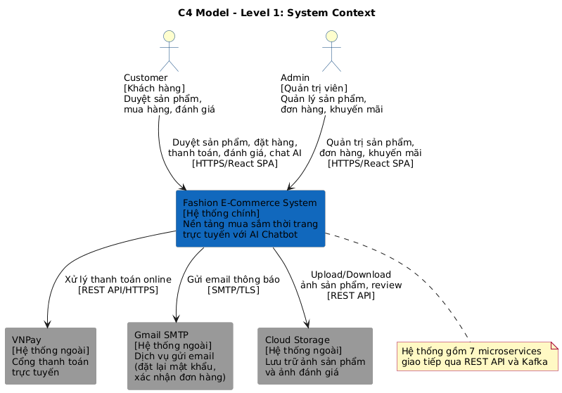
Sơ đồ System context
Nhận xét Level 1:
Hệ thống Fashion E-Commerce tương tác với 2 nhóm người dùng chính là Customer và Admin thông qua giao diện React SPA. Về phía hệ thống bên ngoài, có 3 tích hợp quan trọng: VNPay xử lý thanh toán online, Gmail SMTP gửi email thông báo và Cloud Storage lưu trữ hình ảnh. Đây là ranh giới rõ ràng nhất của hệ thống - mọi tương tác với thế giới bên ngoài đều đi qua 3 điểm tích hợp này.

3. Level 2 - Container Diagram
Level 2 mô tả các thành phần kỹ thuật lớn bên trong hệ thống, thể hiện rõ 7 microservices, các database tương ứng và cơ chế giao tiếp.
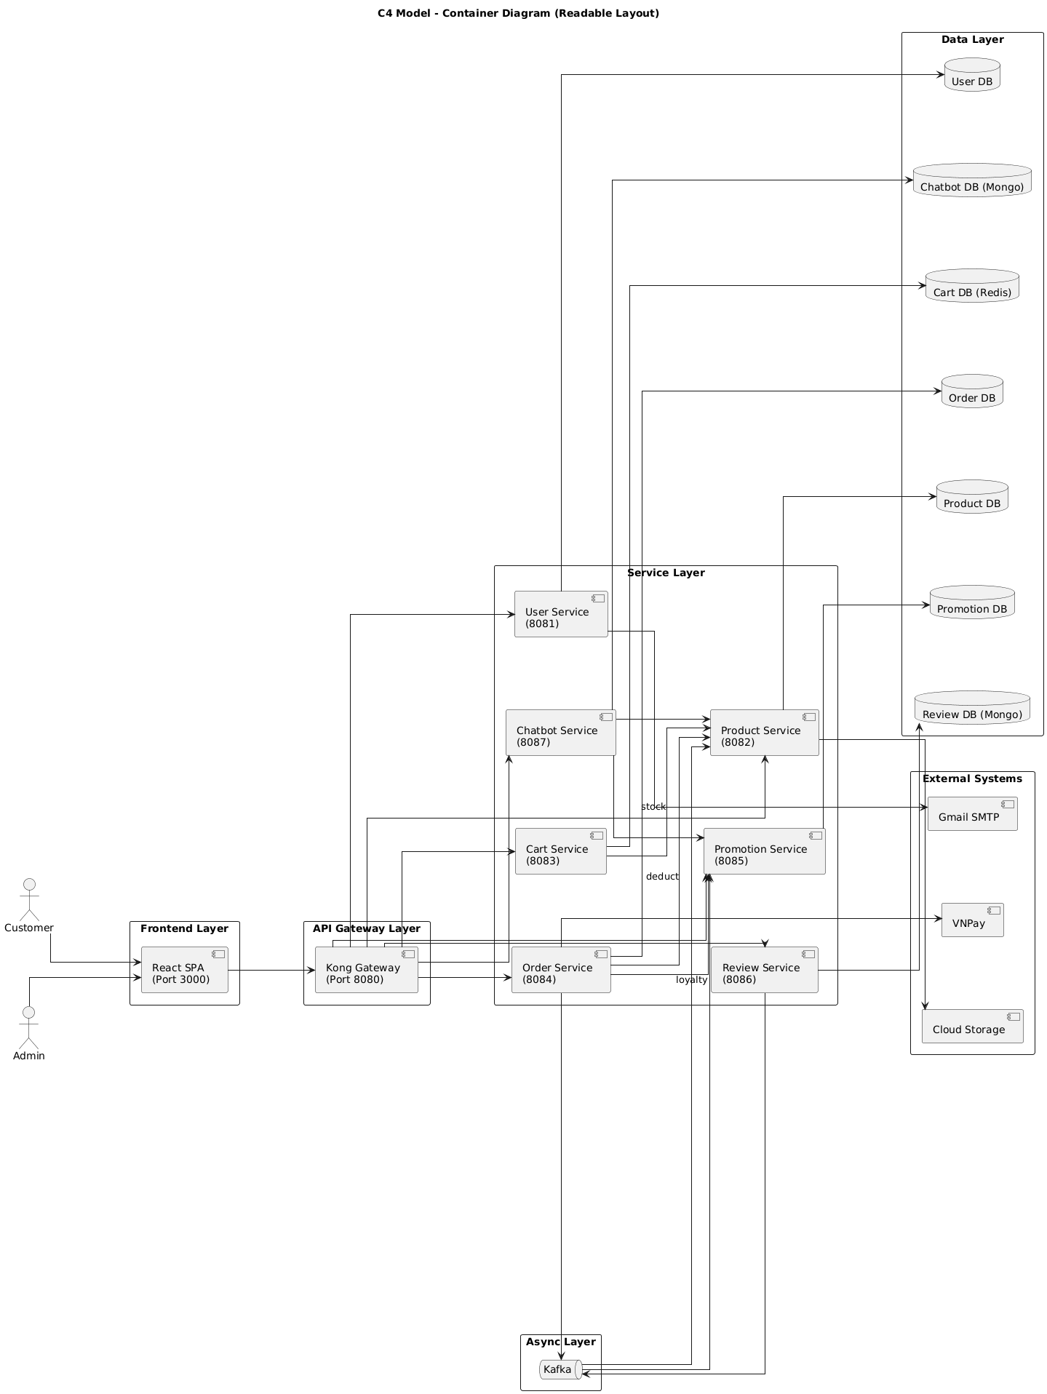
Sơ đồ Container

Nhận xét Level 2:
Container Diagram thể hiện rõ 3 đặc điểm kiến trúc quan trọng nhất của hệ thống. Thứ nhất là Single Entry Point - toàn bộ traffic từ client đều đi qua Kong Gateway trước khi đến service, đảm bảo centralized authentication và routing. Thứ hai là Database Isolation - mỗi service có database riêng với công nghệ phù hợp với đặc thù dữ liệu của domain đó. Thứ ba là Hybrid Communication - kết hợp REST đồng bộ cho các luồng cần kết quả ngay và Kafka bất đồng bộ cho các luồng event-driven không cần phản hồi tức thì.

4. Level 3 - Component Diagram
Level 3 mô tả chi tiết bên trong từng service.

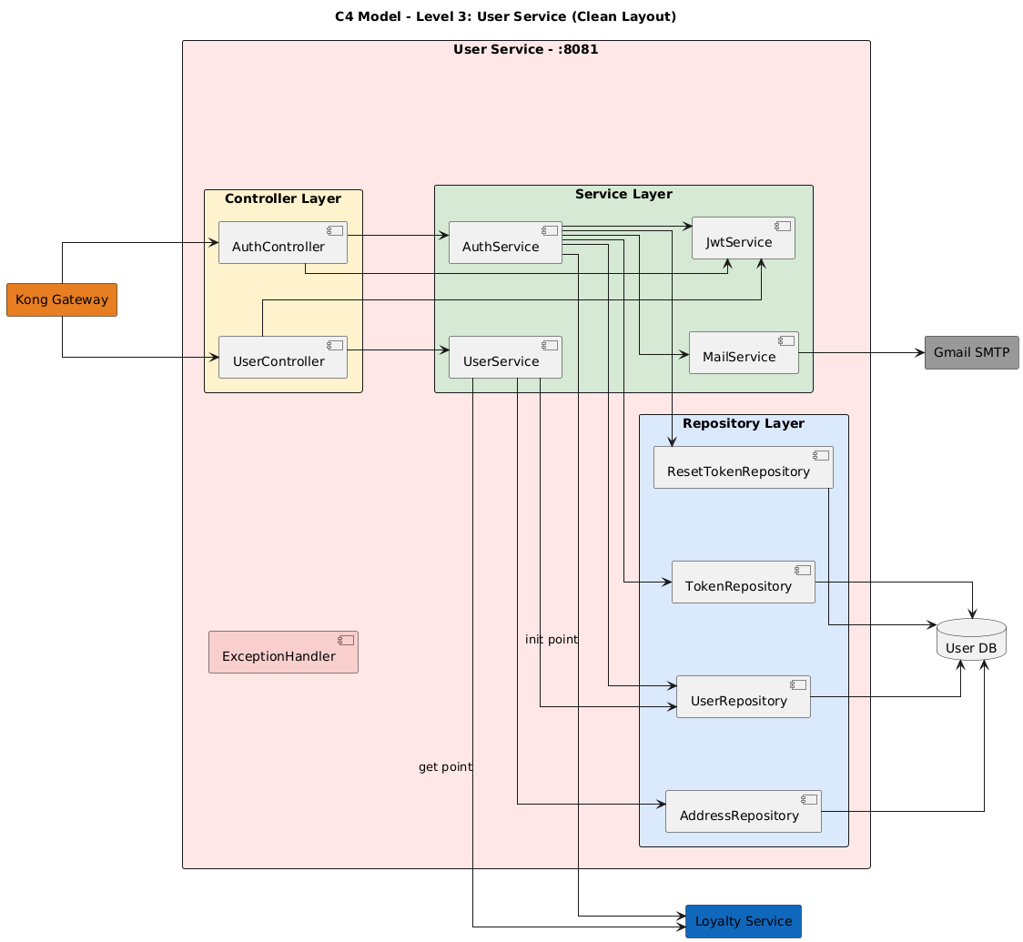
Sơ đồ Component- User Service
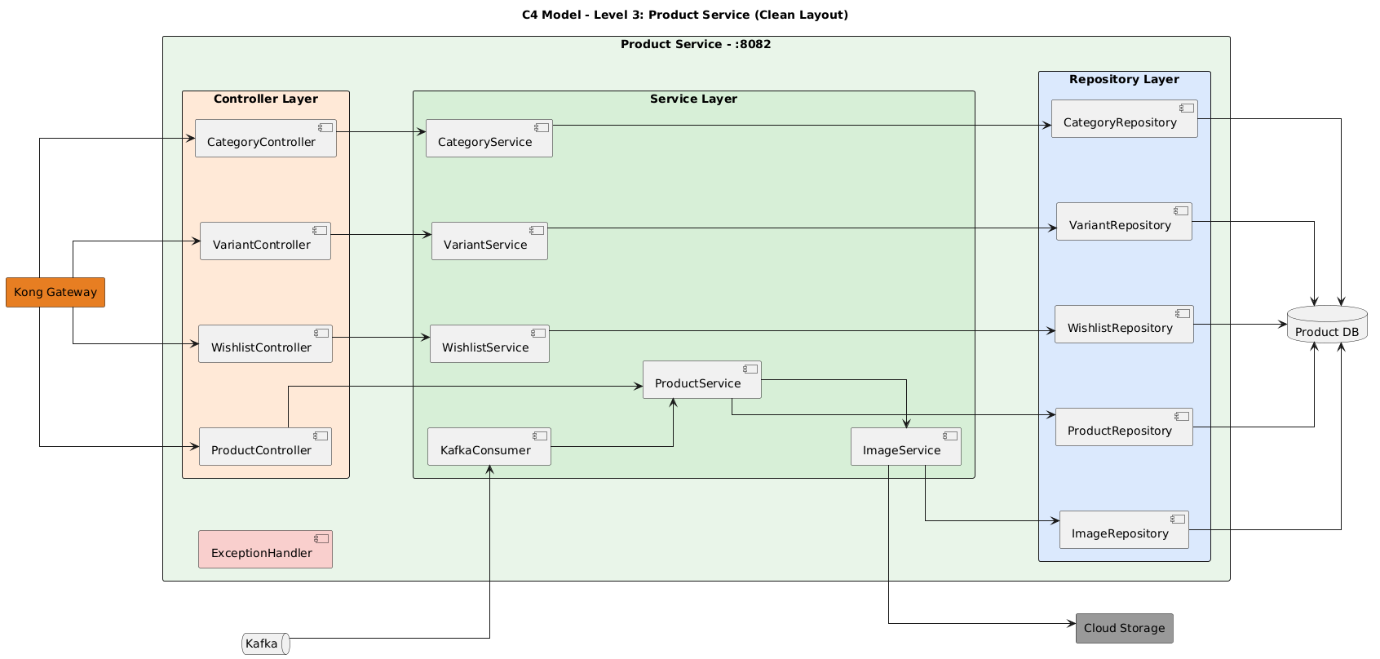
Sơ đồ Component- Product Service
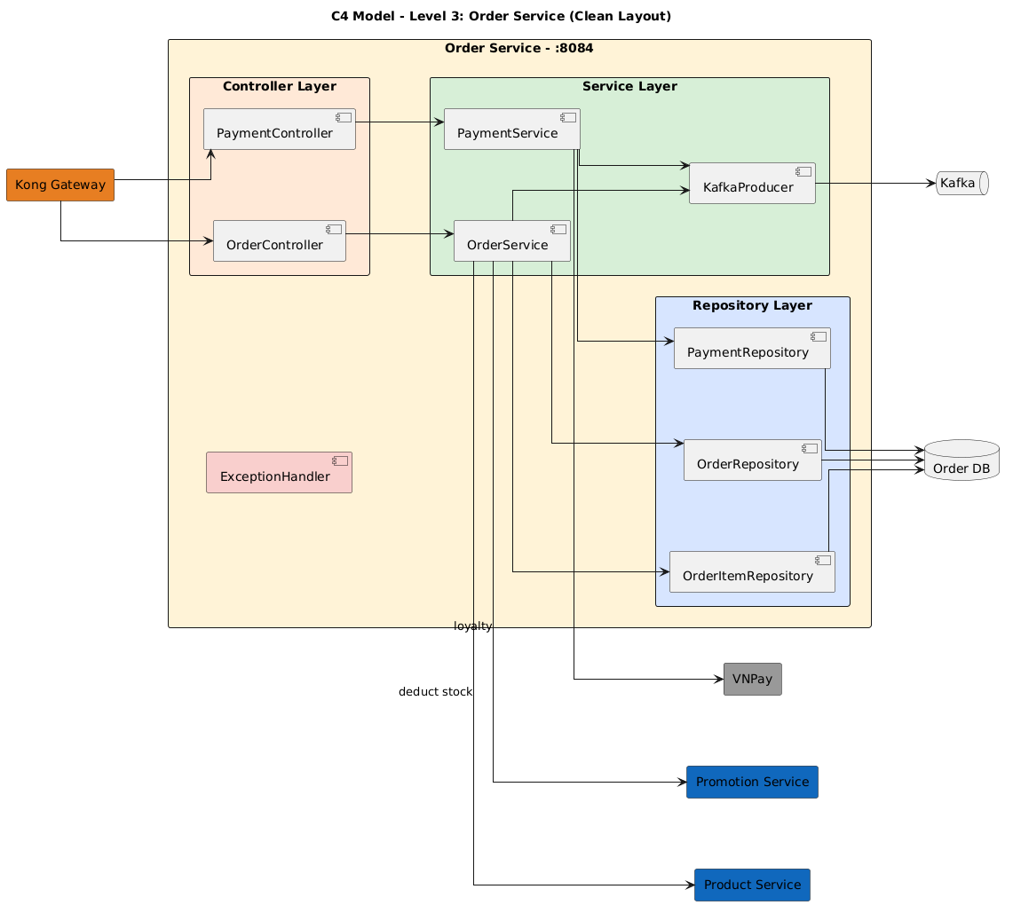
Sơ đồ Component- Order Service
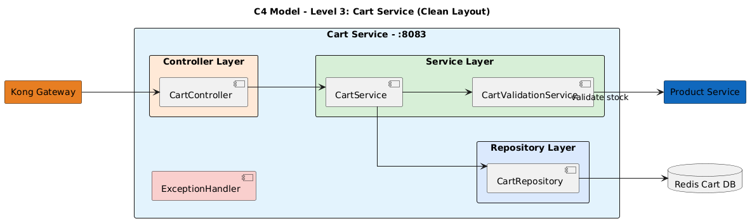
Sơ đồ Component- Cart Service
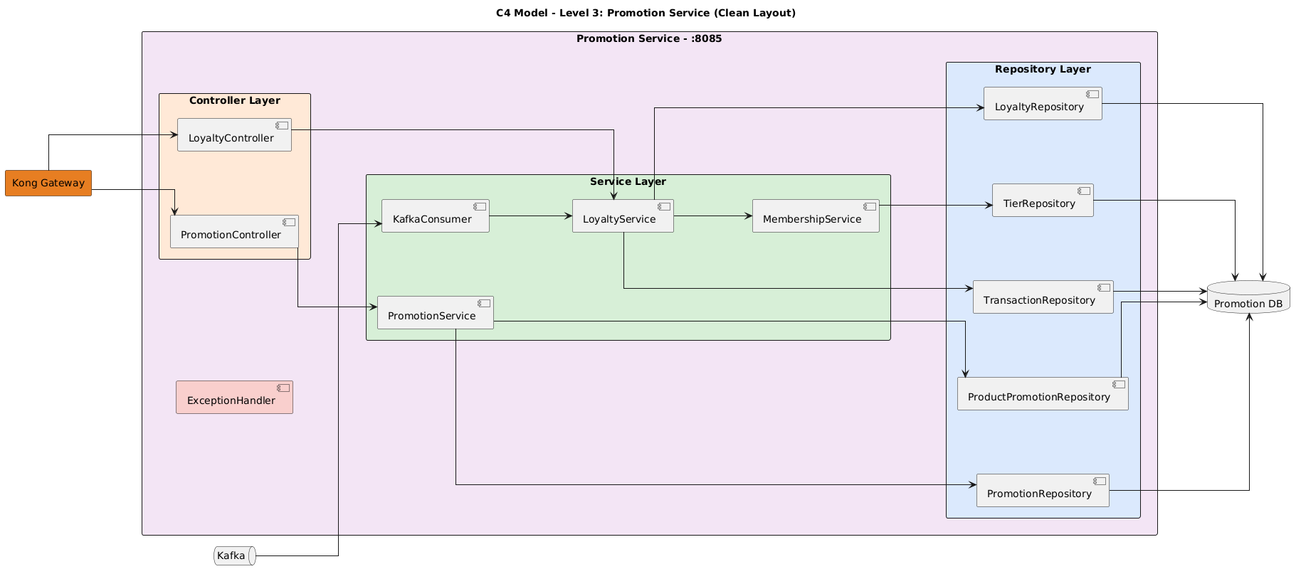
Sơ đồ Component- Promotion Service
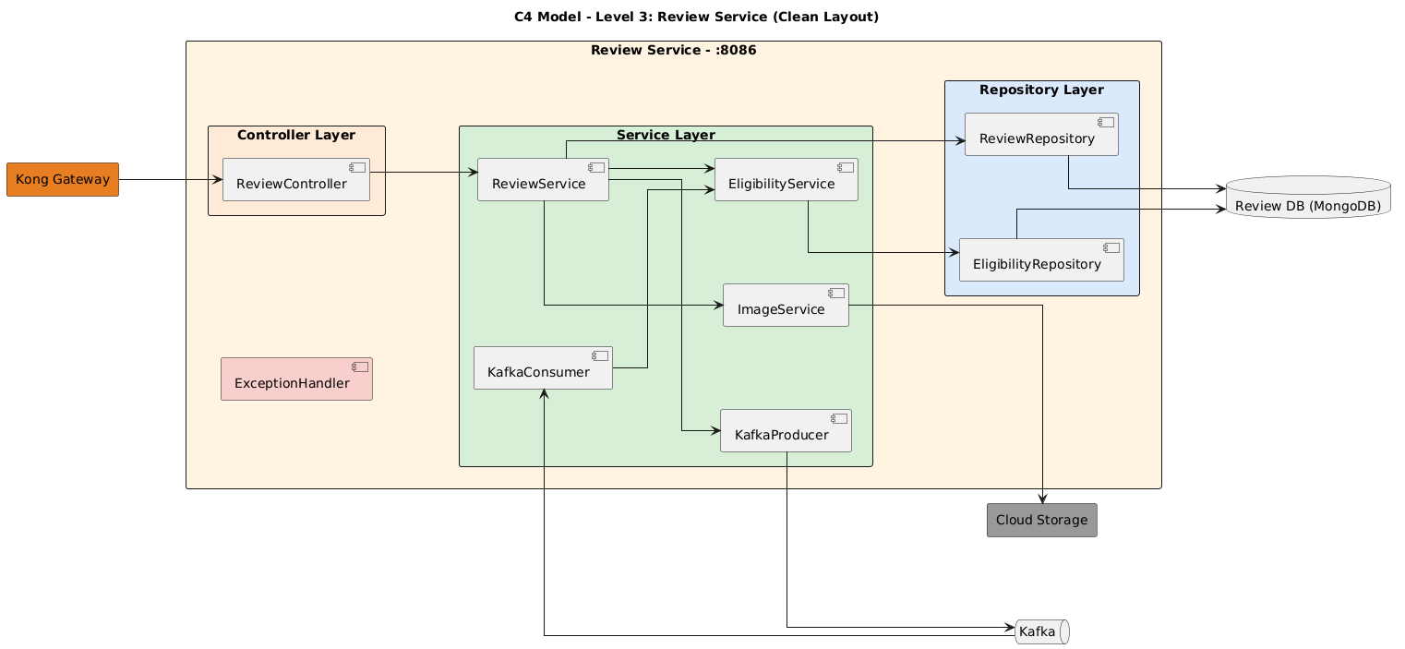
Sơ đồ Component- Review Service

5. Level 4 – Code
Level 4 tham chiếu đến implementation thực tế của từng component trong source code. Thay vì liệt kê toàn bộ code trong báo cáo, nhóm tổ chức source code theo đúng cấu trúc C4 Model để người đọc có thể trace từ diagram đến code một cách trực tiếp.
Service | Repository | Branch
User Service | github.com/phucmanh1310/CNLTHD26K1_Nhom9 | feature/user-service
Product Service | github.com/phucmanh1310/CNLTHD26K1_Nhom9 | feature/product-service
Cart Service | github.com/phucmanh1310/CNLTHD26K1_Nhom9 | feature/cart-service
Order Service | github.com/phucmanh1310/CNLTHD26K1_Nhom9 | feature/order-service
Promotion Service | github.com/phucmanh1310/CNLTHD26K1_Nhom9 | feature/promotion-service
Review Service | github.com/phucmanh1310/CNLTHD26K1_Nhom9 | feature/review-service
Chatbot Service | github.com/phucmanh1310/CNLTHD26K1_Nhom9 | feature/chatbot-service

Cấu trúc package của mỗi service tuân theo layered architecture chuẩn Spring Boot gồm 4 tầng là Controller xử lý HTTP request/response, Service chứa business logic, Repository tương tác với database và Entity/DTO định nghĩa data model, tương ứng trực tiếp với các component được mô tả ở Level 3. Và sẽ được tổng hợp lại ở nhánh develop và triển khai tại nhánh production

III. API Gateway - Kong Gateway

1. Tổng quan về API Gateway Pattern
Trong kiến trúc Microservice, mỗi service chạy độc lập trên một port khác nhau. Nếu Frontend gọi trực tiếp vào từng service sẽ phát sinh nhiều vấn đề nghiêm trọng: client phải biết địa chỉ của tất cả services, mỗi service phải tự xử lý authentication, CORS và rate limiting dẫn đến lặp code, và khi scale hoặc thay đổi địa chỉ service thì Frontend phải cập nhật theo.
API Gateway Pattern giải quyết toàn bộ vấn đề trên bằng cách đặt một điểm vào duy nhất (Single Entry Point) đứng trước tất cả services, chịu trách nhiệm định tuyến, xác thực và các cross-cutting concerns. Nhóm lựa chọn Kong Gateway vì các lý do sau:
Tiêu chí | Kong Gateway | Spring Cloud Gateway | Nginx thuần
Cấu hình | Declarative (YAML/Admin API) | Code-based | Config file phức tạp
Plugin ecosystem | Phong phú (JWT, Rate Limit, CORS sẵn có) | Phải tự code filter | Hạn chế
Admin API | Có REST API quản lý runtime | Không có | Không có
Performance | Cao (Nginx core) | Trung bình | Rất cao
Phù hợp với K8s | Kong Ingress Controller sẵn có | Cần cấu hình thêm | Nginx Ingress riêng
Độ phức tạp setup | Trung bình | Thấp | Thấp

Kong được chọn vì kết hợp được hiệu năng cao của Nginx core với hệ sinh thái plugin phong phú và Admin API linh hoạt, đặc biệt là Kong Ingress Controller tích hợp tốt với Kubernetes.

2. Kiến trúc Kong Gateway trong hệ thống
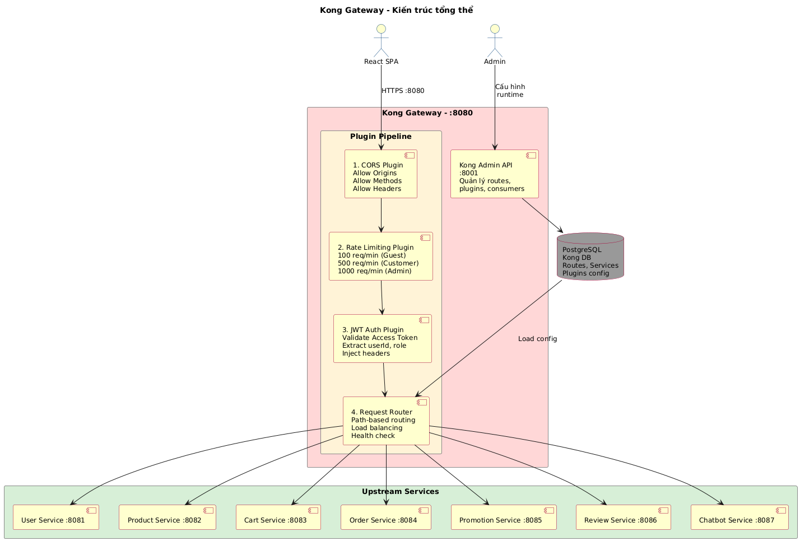

3. Routing Configuration
Kong định tuyến request dựa theo path prefix, mỗi route được cấu hình với service upstream tương ứng:
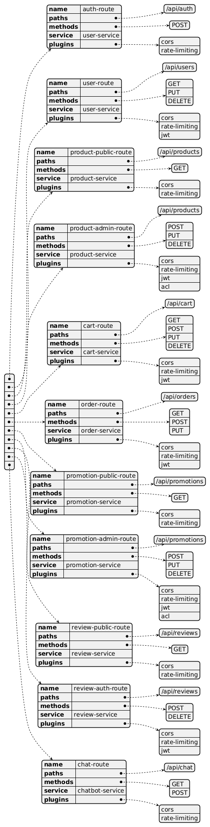

4. Authentication Flow
Kong xử lý JWT Authentication tập trung, các service không cần tự validate token. Luồng xử lý diễn ra như sau: 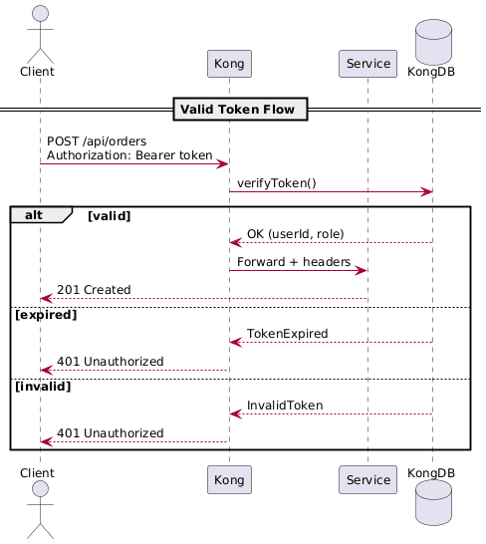
Điểm quan trọng trong Authentication Flow: Sau khi Kong xác thực token thành công, Kong inject thông tin người dùng vào request header trước khi forward đến service:
X-User-Id: {userId}
X-User-Role: {role}
X-Consumer-Username: {email}
Nhờ đó các service downstream không cần tự decode JWT, chỉ cần đọc header X-User-Id để biết request đến từ ai. Điều này giúp loại bỏ hoàn toàn JWT dependency khỏi các service nghiệp vụ, chỉ User Service cần biết về JWT để cấp token.

5. Rate Limiting Configuration (customize theo dự án)
Kong Rate Limiting Plugin giới hạn số lượng request để bảo vệ hệ thống khỏi bị quá tải và tấn công:
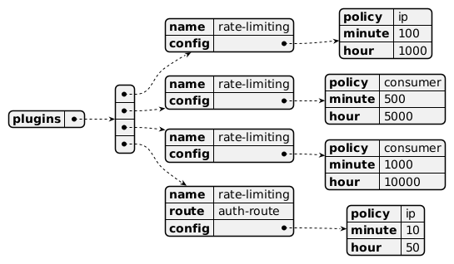

6. CORS Configuration
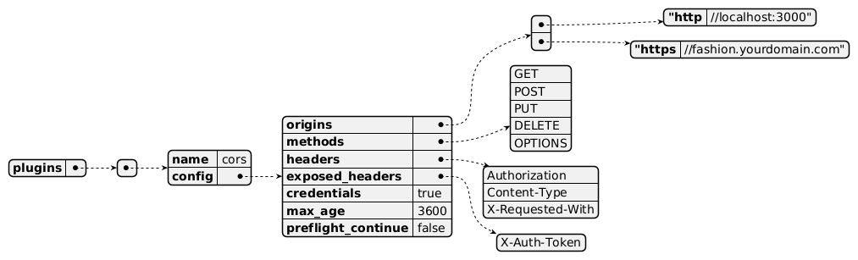

7. Kong với Kubernetes - Ingress Controller
Khi deploy lên Kubernetes, Kong hoạt động như một Ingress Controller thay thế cho Nginx Ingress mặc định, cho phép cấu hình routing và plugins trực tiếp qua Kubernetes annotations:

8.Tóm tắt vai trò Kong Gateway trong hệ thống:
Chức năng | Mô tả | Plugin sử dụng
Routing | Điều phối request đến đúng service theo path prefix | Built-in Router
Authentication | Xác thực JWT tập trung, inject user headers | JWT Plugin
Authorization | Kiểm tra quyền Admin/Customer theo route | ACL Plugin
Rate Limiting | Giới hạn request theo IP hoặc Consumer | Rate Limiting Plugin
CORS | Xử lý Cross-Origin tập trung | CORS Plugin
Load Balancing | Phân tải đến nhiều instance của cùng service | Built-in Upstream
Health Check | Kiểm tra sức khỏe các service upstream | Built-in Health Check
K8s Integration | Hoạt động như Ingress Controller trên K8s | Kong Ingress Controller

IV. Giao tiếp giữa các Service

1. Tổng quan Communication Pattern
Hệ thống Fashion E-Commerce sử dụng kết hợp hai pattern giao tiếp giữa các service, mỗi pattern phù hợp với từng loại luồng nghiệp vụ khác nhau:
Synchronous REST (Đồng bộ) được áp dụng khi service cần kết quả ngay lập tức để tiếp tục xử lý logic nghiệp vụ. Ví dụ Cart Service cần biết variant có tồn tại và còn hàng không trước khi thêm vào giỏ - nếu không có kết quả ngay thì không thể tiếp tục.
Asynchronous Kafka (Bất đồng bộ) được áp dụng cho các luồng event-driven không cần phản hồi tức thì. Ví dụ sau khi đơn hàng giao thành công, Order Service không cần chờ Review Service hay Promotion Service xử lý xong mới trả kết quả về cho client.
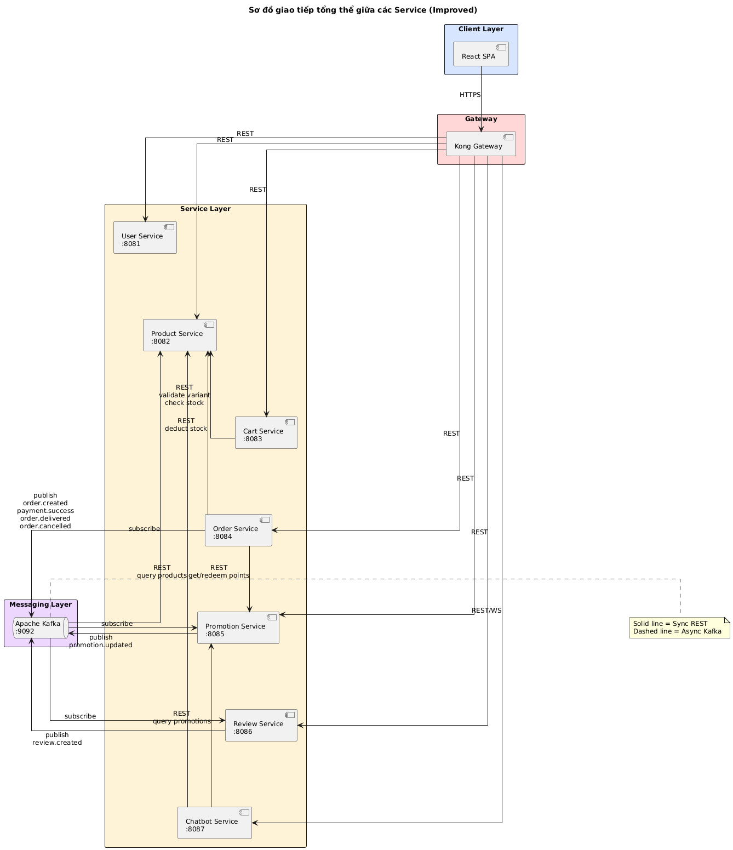

2. Synchronous REST Communication
Các luồng REST đồng bộ giữa services
Luồng 1: Cart Service → Product Service
Khi khách hàng thêm sản phẩm vào giỏ hàng, Cart Service gọi REST sang Product Service để xác thực variant và kiểm tra tồn kho trước khi lưu vào Redis.
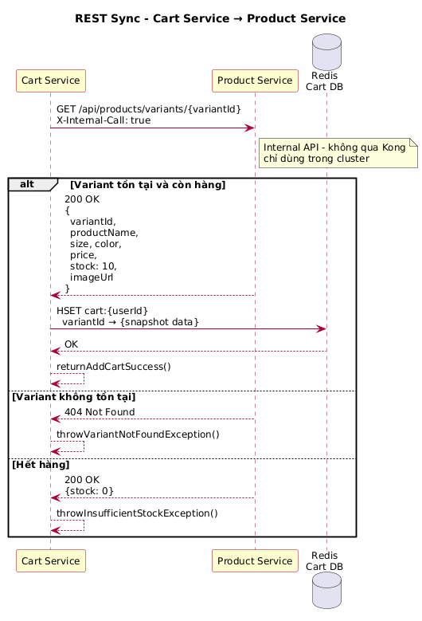

Luồng 2: Order Service → Product Service
Khi tạo đơn hàng, Order Service gọi Product Service để trừ tồn kho. Đây là thao tác quan trọng cần đảm bảo tính nhất quán.
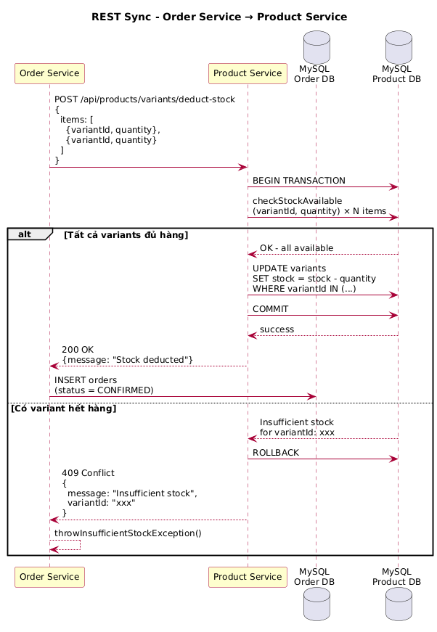

Luồng 3: Order Service → Promotion Service
Khi tạo đơn hàng với điểm tích lũy, Order Service gọi Promotion Service để kiểm tra và trừ điểm.
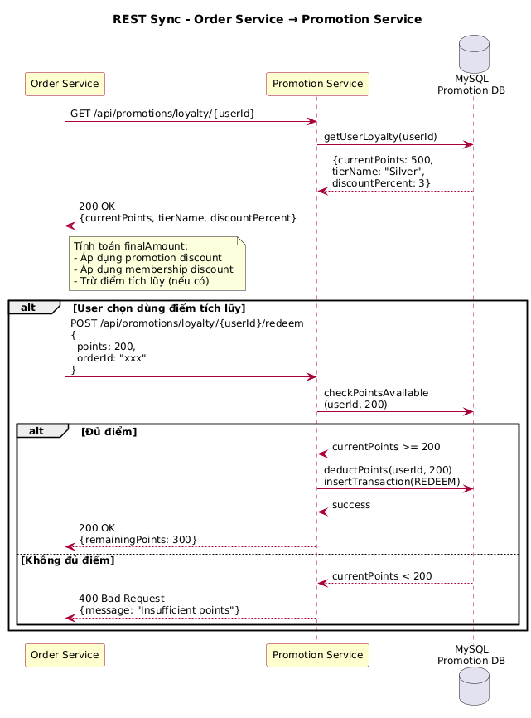

3. Asynchronous Communication - Apache Kafka

3.1 Tại sao chọn Kafka thay vì gọi REST trực tiếp
Trong hệ thống Fashion E-Commerce, có nhiều luồng nghiệp vụ mà kết quả của một service cần được nhiều service khác phản ứng theo. Ví dụ điển hình nhất là khi đơn hàng giao thành công - cả Review Service cần mở quyền đánh giá lẫn Promotion Service cần cộng điểm và nâng hạng membership đều phải được thông báo.
Nếu áp dụng REST đồng bộ cho luồng này, Order Service sẽ phải gọi tuần tự hoặc song song đến cả hai service, tạo ra sự phụ thuộc trực tiếp. Khi một trong hai service bị lỗi hoặc chậm, Order Service cũng bị ảnh hưởng theo dù hai nghiệp vụ này hoàn toàn không liên quan đến nhau. Đây chính xác là vấn đề tight coupling mà kiến trúc Microservice cần tránh.
Apache Kafka giải quyết vấn đề này thông qua mô hình Event-Driven Architecture: Order Service chỉ publish một event duy nhất lên Kafka rồi tiếp tục xử lý, các service quan tâm tự subscribe và xử lý theo tốc độ của riêng mình. Order Service không cần biết có bao nhiêu service đang lắng nghe và chúng xử lý như thế nào.

3.2. Các khái niệm Kafka áp dụng trong hệ thống
Topic là kênh giao tiếp trung tâm trong Kafka, tương tự như một hàng đợi tin nhắn được đặt tên theo nghiệp vụ. Hệ thống Fashion E-Commerce tổ chức topics theo convention {domain}.{event} để dễ quản lý ví dụ :
order.created → Đơn hàng mới được tạo
order.delivered → Đơn hàng giao thành công
order.cancelled → Đơn hàng bị hủy
payment.success → Thanh toán thành công
review.created → Đánh giá mới được tạo
promotion.updated → Khuyến mãi được cập nhật

Partition là đơn vị lưu trữ và xử lý song song trong Kafka. Mỗi topic được chia thành nhiều partition để tăng throughput. Trong hệ thống này, các topic quan trọng như order.delivered và payment.success được cấu hình 3 partitions vì đây là các event có tần suất cao nhất và cần khả năng xử lý song song. Topic promotion.updated chỉ cần 1 partition vì tần suất thấp hơn và cần đảm bảo thứ tự xử lý.
Message được phân phối vào partition dựa theo message key. Hệ thống sử dụng userId làm key cho tất cả events liên quan đến người dùng, đảm bảo tất cả events của cùng một user luôn nằm trong cùng một partition và được xử lý theo đúng thứ tự thời gian - điều này đặc biệt quan trọng khi Promotion Service cần xử lý điểm tích lũy theo đúng trình tự mua hàng → đánh giá → nâng hạng.
Consumer Group xác định cách các service nhận message. Mỗi service đăng ký một consumer group riêng biệt. Kafka đảm bảo mỗi message trong một topic chỉ được deliver đến một consumer trong mỗi group, nhưng sẽ được deliver đến tất cả các group đang subscribe. Điều này cho phép cùng một event order.delivered được cả Review Service và Promotion Service nhận và xử lý độc lập mà không ảnh hưởng lẫn nhau:
Consumer Group | Service | Topics
promotion-service-group | Promotion Service | payment.success, order.delivered, order.cancelled, review.created
review-service-group | Review Service | order.delivered
product-service-group | Product Service | promotion.updated

Producer và Consumer là hai vai trò trong mô hình Kafka. Producer publish message vào topic, Consumer đọc message từ topic. Trong hệ thống này, Order Service đóng vai trò Producer chính vì hầu hết các luồng nghiệp vụ quan trọng đều bắt nguồn từ thay đổi trạng thái đơn hàng:
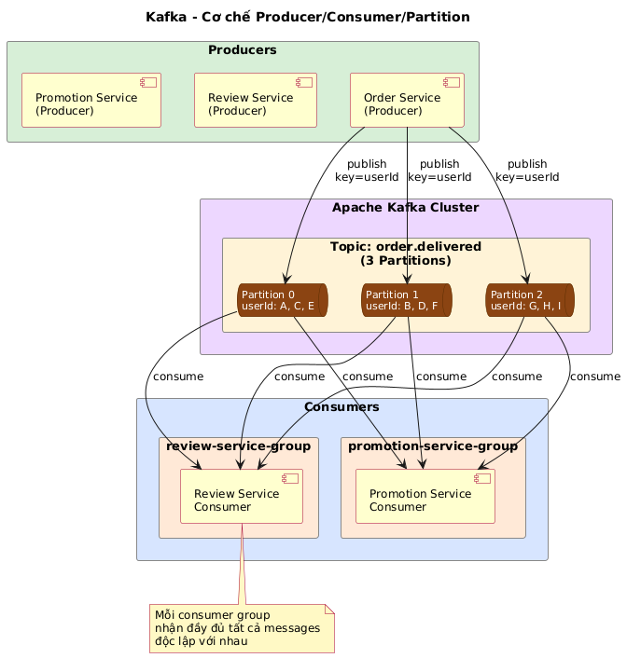 3.3. Message Schema Design
Mỗi event được thiết kế theo cấu trúc thống nhất gồm metadata (thông tin về event) và payload (dữ liệu nghiệp vụ). Việc chuẩn hóa schema giúp consumer dễ dàng xử lý và hệ thống dễ mở rộng khi thêm consumer mới:
Nguyên tắc thiết kế message:
Thứ nhất, mỗi event phải có eventId là UUID duy nhất để phục vụ cơ chế idempotency - tránh xử lý trùng lặp khi Kafka deliver message nhiều lần do lỗi mạng.
Thứ hai, event phải chứa đủ thông tin để consumer xử lý mà không cần gọi thêm API sang service khác. Ví dụ order.delivered phải chứa cả danh sách sản phẩm trong đơn thay vì chỉ có orderId, vì Review Service cần biết chính xác sản phẩm nào được mở quyền đánh giá mà không cần gọi ngược lại Order Service.
Thứ ba, event phải chứa timestamp để consumer có thể xử lý theo đúng thứ tự thời gian khi cần thiết.
Các event schema chính trong hệ thống:
Event | Key Fields | Mục đích
order.created | orderId, userId, items, totalAmount, paymentMethod | Ghi nhận đơn hàng mới
order.delivered | orderId, userId, items, finalAmount | Mở review + cập nhật spending
order.cancelled | orderId, userId, pointToRefund | Hoàn điểm đã dùng
payment.success | orderId, userId, amount, transactionId | Cộng điểm mua hàng
review.created | reviewId, userId, productId, star | Cộng điểm đánh giá
promotion.updated | promotionId, productIds, discountPercent, action | Cập nhật giá hiển thị

3.4. Đảm bảo độ tin cậy - Reliability Guarantees
Kafka cung cấp nhiều cơ chế đảm bảo message không bị mất và được xử lý đúng cách. Hệ thống Fashion E-Commerce áp dụng ba cơ chế quan trọng:
At-least-once Delivery: Kafka mặc định đảm bảo mỗi message được deliver ít nhất một lần. Consumer tắt auto-commit offset, chỉ commit sau khi xử lý thành công. Nếu service crash giữa chừng, khi restart Kafka sẽ deliver lại message từ offset chưa commit. Đây là lý do mỗi event cần có eventId để consumer phát hiện và bỏ qua duplicate.
Idempotent Consumer: Consumer kiểm tra eventId trong database trước khi xử lý. Nếu event đã được xử lý trước đó, consumer bỏ qua và acknowledge ngay mà không xử lý lại. Pattern này đảm bảo dù Kafka deliver cùng một message 2-3 lần thì nghiệp vụ chỉ được thực thi đúng một lần.
Dead Letter Queue (DLQ): Khi consumer thất bại sau 3 lần retry, message được tự động chuyển vào Dead Letter Topic có suffix .DLT (ví dụ payment.success.DLT). Admin có thể monitor DLT để phát hiện các message bị lỗi và xử lý thủ công, đảm bảo không có nghiệp vụ nào bị mất hoàn toàn.
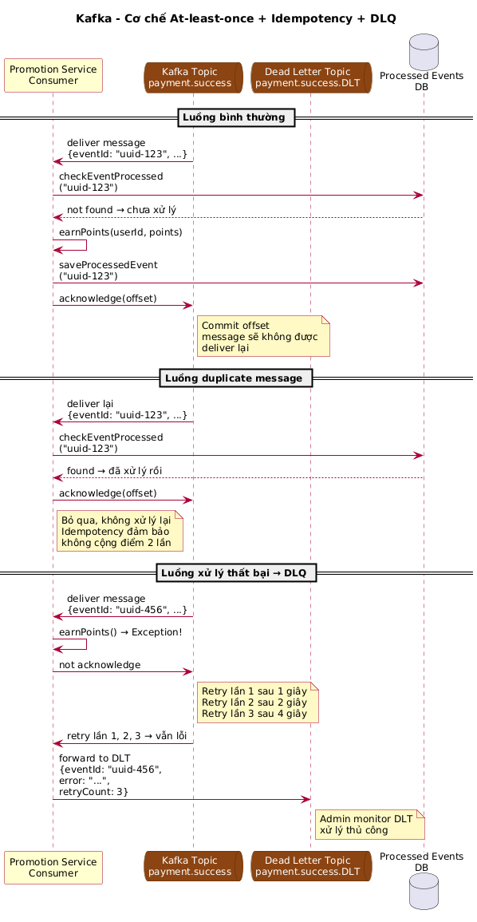
Chương 5: AI Agentic
Mô tả cách xây dựng và tích hợp AI Agent vào hệ thống, bao gồm cơ chế xử lý ngôn ngữ tự nhiên, phân loại ý định và luồng tương tác với người dùng.
Chương 6: Kiểm thử và triển khai hệ thống
Trình bày quá trình kiểm thử phần mềm, xây dựng pipeline CI/CD và triển khai hệ thống trên môi trường Kubernetes.
Chương 7: Kết luận và khuyến nghị
Tổng kết kết quả đạt được, đánh giá ưu nhược điểm của hệ thống và đề xuất hướng phát triển trong tương lai.

